|  |  |  |  |  |
| --- | --- | --- | --- | --- |
|  | Организация Объединенных Наций | | ECE/TRANS/WP.29/2018/160 | |
| _unlogo | | **Экономический  и Социальный Совет** | | Distr.: General  22 August 2018  Russian  Original: English |

**Европейская экономическая комиссия**

Комитет по внутреннему транспорту

**Всемирный форум для согласования правил   
в области транспортных средств**

**176-я сессия**

Женева, 13–16 ноября 2018 года

Пункт 14.2 предварительной повестки дня

**Рассмотрение AC.3 проектов ГТП ООН и/или  
проектов поправок к введенным ГТП ООН  
и голосование по ним: предложение по поправке 2   
к ГТП № 9 ООН (безопасность пешеходов)**

Предложение по поправке 2 к ГТП № 9 ООН (безопасность пешеходов)

Представлено Рабочей группой по пассивной безопасности[[1]](#footnote-1)\*

Воспроизведенный ниже текст был принят Рабочей группой по пассивной безопасности (GRSP) на ее шестьдесят третьей сессии (ECE/TRANS/WP.29/GRSP/63, пункт 5). В его основу положен документ ECE/TRANS/WP.29/GRSP/2018/12. Этот текст представлен Всемирному форуму для согласования правил в области транспортных средств (WP.29) и Административному комитету АС.1 для рассмотрения на их сессиях в ноябре 2018 года.

Поправка 2 к ГТП № 9 ООН (безопасность пешеходов)

*Содержание (часть А)* изменить следующим образом:

«**Содержание**

*Стр.*

I. Изложение технических соображений и обоснования 3

A. Этап 1 3

1. Необходимость обеспечения безопасности 3

…

10. Добавление

B. Этап 2 11

1. Введение и общие сведения 11

2. Справочная информация 11

3. Требования 15

4. Ключевые элементы поправки 23

5. Рекомендации и ограничения для внедрения ударного элемента в виде гибкой   
 модели нижней части ноги 24

6. Целевая группа по зоне испытания бампера (ЦГ-ЗИБ) 25

II. Текст Правил 35

1. Цель
2. …»

*Часть А, изложение технических соображений и обоснования*, изменить нумерацию на I, а текст следующим образом:

«I. Изложение технических соображений и обоснования

A. Этап 1

0. Разделы 1−10 содержат описание этапа 1 разработки Глобальных технических правил (ГТП) № 9 ООН и касаются процедуры испытания, предусматривающей использование ударного элемента в виде модели нижней части ноги, разработанного Европейским комитетом по повышению безопасности транспортных средств (ЕКПБТ), и ударного элемента в виде модели верхней части ноги для транспортных средств с высоким расположением бампера, а также процедуры испытания с использованием модели головы.

1. Необходимость обеспечения безопасности

…

10. Добавление

| *Номер рабочего документа* | *Название неофициального документа* |
| --- | --- |
| INF GR/PS/1 и Rev 1 | Повестка дня первого совещания |
| INF GR/PS/2 | Положение о круге ведения неофициальной группы GRSP по безопасности пешеходов, принятое GRSP на ее тридцать первой сессии |
| INF GR/PS/3 | Представление результатов исследования МОНИС о дорожно-транспортных происшествиях |
| INF GR/PS/4 и Rev 1 | Предлагаемые нормативные положения Министерства землеустройства, инфраструктуры и транспорта Японии – Сопоставление проектов правил |
| INF GR/PS/5 | Технико-экономическое обоснование МОНИС (документ IHRA/PS/224 − глава 9) |
| INF GR/PS/6 | Предложение Японии о сфере применения Глобальных технических правил (ГТП), касающихся защиты пешеходов |
| INF GR/PS/7 | Список участников первого совещания |
| INF GR/PS/8 и Rev 1 | Проект отчета о первом совещании |
| INF GR/PS/9 и Rev 1 | Доклад о работе первого совещания (неофициальный документ GRSP-32-07) |
| INF GR/PS/10 | Проект плана действий GRSP/НРГ по безопасности пешеходов |
| INF GR/PS/11 | Повестка дня второго совещания |
| INF GR/PS/12 | Защита пешеходов в Европе − Потенциал разработки и испытаний на удар автомобилей (исследование) |
| INF GR/PS/13 | Защита пешеходов в Европе − Потенциал разработки и испытаний на удар автомобилей (презентация ГИДАС) |
| INF GR/PS/14 | Италия, 1990−2000 годы [данные о дорожно-транспортных происшествиях] |
| INF GR/PS/15 | Пешеходы, погибшие в дорожно-транспортных происшествиях [Статистика ООН по дорожно-транспортным происшествиям в Европе и Северной Америке] |
| INF GR/PS/16 | Оценка особенностей травм пешеходов в рамках обследования многопрофильного травматического центра на базе больницы [Статистика дорожно-транспортных происшествий в Испании] |
| INF GR/PS/17 | Европейское обследование причин дорожно-транспортных происшествий (ЕОПДТП) |
| INF GR/PS/18 | Проект отчета о втором совещании |
| INF GR/PS/19 | Повестка дня третьего совещания |
| INF GR/PS/20 | Гибель и травматизм пешеходов в Канаде, 1990−2000 годы |
| INF GR/PS/21 | Данные из Нидерландов за 1990−2001 годы: жертвы среди пешеходов и велосипедистов |
| INF GR/PS/22 | Категория транспортного средства (предложение, касающееся области применения) |
| INF GR/PS/23 | Проект содержания предварительного доклада |
| INF GR/PS/24 | Список участников третьего совещания |
| INF GR/PS/25 | Выдержки из исследования, посвященного безопасности пешеходов |
| INF GR/PS/26 | Данные ИТАРДА о травмировании ног |
| INF GR/PS/27 и Rev 1 | Проект отчета о третьем совещании |
| INF GR/PS/28 | Общее технико-экономическое обоснование |
| INF GR/PS/29 | Исследование эффективности инфраструктурных мер по защите пешеходов |
| INF GR/PS/30 | Частотность переломов таза/бедра у пешеходов в возрасте старше 11 лет |
| INF GR/PS/31 | Статистика ДТП с участием пешеходов − информация РГБП МОНИС |
| INF GR/PS/32 | Резюме документа по вопросам ПБТС к докладу РГБП МОНИС |
| INF GR/PS/33 | Введение к правилам, касающимся защиты головы пешеходов в Японии  (Нисимото/Тосиоки, восемнадцатая Конференция по вопросам ПБТС, Нагоя, 2003 год) |
| INF GR/PS/34 | Предложение по директиве Европейского парламента и Совета, касающейся защиты пешеходов и других уязвимых участников дорожного движения в случае столкновения с автотранспортным средством и изменяющей директиву 70/156/EEC; Комиссия европейских сообществ, Брюссель, февраль 2003 года |
| INF GR/PS/35 | Перечень несоответствий с существующим законодательством/существующими требованиями |
| INF GR/PS/36 | Проект предварительного доклада |
| INF GR/PS/37 | Повестка дня четвертого совещания |
| INF GR/PS/38 | Технические предписания, касающиеся положений об испытаниях для обеспечения безопасности пешеходов |
| INF GR/PS/39 и Rev 1 | Стандарты в области безопасности транспортных средств − доклад № 1 |
| INF GR/PS/40 | Парк транспортных средств США в 2002 году с указанием совокупной полной массы |
| INF GR/PS/41 | Статистика смертности пешеходов в Швеции, 1994−2002 годы |
| INF GR/PS/42 | Предложение по новому проекту Глобальных технических правил, касающихся единых положений об общих определениях и процедурах, используемых в Глобальных технических правилах (TRANS/WP.29/GRSG/2003/10) |
| INF GR/PS/43 | Транспортные средства категории 1−1 в Японии |
| INF GR/PS/44 | Легкие грузовые автомобили |
| INF GR/PS/45 | Анализ данных Евро-НКАП |
| INF GR/PS/46 | Разработка ударных элементов в виде модели головы ребенка и взрослого пешехода − АЯПАП/ЯИАИ |
| INF GR/PS/47 и Rev 1 | Предварительный доклад для тридцать третьей сессии GRSP |
| INF GR/PS/48 и Rev 1 | Проект отчета о четвертом совещании |
| INF GR/PS/49 | Метод испытания с использованием модели головы ребенка МОНИС |
| INF GR/PS/50 | Метод испытания с использованием модели головы взрослого МОНИС |
| INF GR/PS/51 | Список участников четвертого совещания |
| INF GR/PS/52 | Предварительная повестка дня пятого совещания |
| INF GR/PS/53 | Проект формата ГТП |
| INF GR/PS/54 | Предложение по ГТП для WР.29 |
| INF GR/PS/55 | Предложение по новому проекту ГТП (Япония) |
| INF GR/PS/56 и Rev 1 | Сопоставительная таблица безопасности пешеходов |
| INF GR/PS/57 | График подготовки ГТП, касающихся безопасности пешеходов (проект) |
| INF GR/PS/58 | Содержание процедуры испытания с использованием модели головы |
| INF GR/PS/59 | Замечания по поводу ветрового стекла/стойки A в качестве зоны испытаний с использованием модели головы |
| INF GR/PS/60 | Документ ISO/TC22/SC10/WG2 N613 |
| INF GR/PS/61 | Результаты компьютерного моделирования МОНИС (документ PS 237 МОНИС) |
| INF GR/PS/62 | План действий, подготовленный на пятом совещании |
| INF GR/PS/63 | Список участников пятого совещания |
| INF GR/PS/64 и Rev 1 | Проект отчета о пятом совещании |
| INF GR/PS/65 и Rev 1 | Предварительная повестка дня шестого совещания |
| INF GR/PS/66 | Доклад по вопросу о пешеходах, Австралия-НКАП |
| INF GR/PS/67 | Предложение КСАОД по методу испытания − активные системы капота двигателя |
| INF GR/PS/68 | Первоначальная оценка целевых групп населения для потенциального сокращения случаев травм головы в США (Мэлори/Стаммен, 2004 год) |
| INF GR/PS/69 и Rev 1 | Предлагаемый проект ГТП, касающихся защиты пешеходов − представлен МОПАП |
| INF GR/PS/70 | Состояние исследований, направленных на разработку правил безопасности пешеходов в Корее |
| INF GR/PS/71 | Возможность определения области удара в зоне ветрового стекла/стойки A для выполнения критериев КТГ |
| INF GR/PS/72 | Удар головы о ветровое стекло |
| INF GR/PS/73 | Переоценка параметров испытаний ударного элемента в виде модели головы |
| INF GR/PS/74 | Спецификация ударного элемента в виде модели головы (документ IHRA/PS 270) |
| INF GR/PS/75 | Метод испытаний активных систем капота двигателя − предложение КСАОД |
| INF GR/PS/76 | Обсуждение вопроса об испытаниях модели ноги в рамках МОНИС − Обзор протокола четырнадцатого совещания МОНИС |
| INF GR/PS/77 | Динамические коридоры сгибания, предлагаемые УВА для моделей средней части бедра, колена и верхней части голени; объяснение ЯИАИ вместо УВА |
| INF GR/PS/78 | Разъяснение «мальтийского механизма» метода биорейтинга (НАБДД) и применение этого метода к Flex-PLI 2003R с использованием динамических коридоров сгибания, предлагаемых УВА для моделей средней части бедра, колена и верхней части голени |
| INF GR/PS/79 | [Предложение МОНИС по антропометрическим характеристикам модели ноги] |
| INF GR/PS/80 | Разработка МОНИС/рекомендация МОНИС по ГТП [IHRA/PS/278] |
| INF GR/PS/81 | График обсуждения вопроса об ударном элементе в виде модели ноги для ГТП |
| INF GR/PS/82 | Обсуждение предельных значений травматизма для испытания модели ноги пешехода |
| INF GR/PS/83 | План действий/решения, принятые на шестом совещании |
| INF GR/PS/84 | Проект протокола шестого совещания |
| INF GR/PS/85 | Список участников шестого совещания |
| INF GR/PS/86 и Rev 1 / 2 | Предлагаемый проект Глобальных технических правил, касающихся защиты пешеходов |
| INF GR/PS/87 | Разработка биодостоверного гибкого ударного элемента в виде ноги пешехода [документ IHRA PS 273] |
| INF GR/PS/88 | Второй промежуточный доклад для GRSP 35 |
| INF GR/PS/89 | Исследование целесообразности мер, связанных с защитой пешеходов и других уязвимых участников дорожного движения. Итоговый доклад [Европейская комиссия] |
| INF GR/PS/90 | Предварительная повестка дня седьмого совещания |
| INF GR/PS/91 | Исследование технической состоятельности РГ 17 ЕКБПТ (Матра/ЕАПАП) |
| INF GR/PS/92 | Исследование по вопросу о равной эффективности защиты пешеходов (ТУ Дрезден/ЕАПАП) |
| INF GR/PS/93 | Конструкция ударного механизма в виде модели головы АЯПАП/ЯИАИ |
| INF GR/PS/94 | Испытание модели головы пешехода Япония-НКАП − значения КТГ при ударе о ветровое стекло |
| INF GR/PS/95 | Предлагаемые Глобальные технические правила (ГТП), касающиеся защиты пешеходов − замечания Японии по документу PS-86-Rev 2 |
| INF GR/PS/96 | Проблема акселерометра без демпфирующего устройства при испытании на удар модели головы − создание ненормального ускорения при испытании на удар модели головы: причины и способы решения проблемы |
| INF GR/PS/97 | Долговечность и возможность повторного использования материала, имитирующего кожу модели головы |
| INF GR/PS/98 | Решения МОНИС/PS в отношении процедур испытания с использованием модели ноги – Рабочая группа МОНИС/PS (IHRA PS 310) |
| INF GR/PS/99 | Старение ПВХ, имитирующего кожу, на ударном элементе в виде модели головы при испытаниях на падение |
| INF GR/PS/100 | Предлагаемые МОПАП поправки к документу INF/GR/PS/86/Rev.2 J − 28 сентября 2004 года~~PS/95~~ |
| INF GR/PS/101 | Технико-экономическое обоснование АЯПАП по ЕКБПТ/РГ 17 − испытание подсистемы пешеходов |
| INF GR/PS/102 | Испытания МОПАП на ветровом стекле согласно протоколу Евро−НКАП (пример) |
| INF GR/PS/103 | [Испытания на ветровом стекле и стойке А одной модели автомобиля] |
| INF GR/PS/104 | Минимальные стандарты для испытаний на официальное утверждение типа системы активного капота/области ветрового стекла (КСАОД/МОПАП) |
| INF GR/PS/105 | Биомеханические реакции человека в обоснование разработки ударного элемента в виде модели ноги пешехода |
| INF GR/PS/106 | Информация о гибком ударном элементе в виде модели ноги пешехода (Flex-PLI) из исследования Министерства землеустройства, инфраструктуры и транспорта Японии |
| INF GR/PS/107 | Модель связок коленного сустава |
| INF GR/PS/108 | Замечание по МОНИС или ГТП, касающихся испытания модели ноги |
| INF GR/PS/109 | [Flex-PLI в качестве инструмента сертификации] |
| INF GR/PS/110 | ПРОЕКТ: Определение контрольных линий ветрового стекла |
| INF GR/PS/111 и Rev 1 | Преамбула ГТП, касающихся безопасности пешеходов [проект и основные положения] |
| INF GR/PS/112 | План действий, принятый на седьмом совещании |
| INF GR/PS/113 | Предлагаемый проект Глобальных технических правил (ГТП), касающихся защиты пешеходов |
| INF GR/PS/114 | Список участников седьмого совещания |
| INF GR/PS/115 и Rev 1 | Проект отчета о седьмом совещании |
| INF GR/PS/116 | Предлагаемый проект Глобальных технических правил (ГТП), касающихся защиты пешеходов [рабочий вариант] |
| INF GR/PS/117 | Предлагаемый проект Глобальных технических правил (ГТП), касающихся защиты пешеходов [предложение к тридцать седьмой сессии GRSP] |
| INF GR/PS/118 и Rev 1 | Предварительная повестка дня восьмого совещания |
| INF GR/PS/119 | Предложение Председателя включить историю работы ISO в преамбулу под пунктом III. Существующие правила, директивы и международные добровольные стандарты |
| INF GR/PS/120 | Технико-экономическое обоснование мер, связанных с защитой пешеходов и других уязвимых участников дорожного движения: добавление к итоговому докладу (ЕК) |
| INF GR/PS/121 | Документ TRANS/WP.29/GRSP/2005/3, включающий поправки, принятые на тридцать седьмой сессии GRSP |
| INF GR/PS/122 | GRSP-37-18: Замечания США по проекту ГТП, касающихся защиты головы и ноги пешехода (TRANS/WP.29/GRSP/2005/3) |
| INF GR/PS/123 | GRSP-37-15: Замечания Японии по документу TRANS/WP.29/GRSP/2005/3 |
| INF GR/PS/124 | GRSP-37-16: Деятельность Группы по технической оценке Flex-PLI (ГТО Flex-PLI) |
| INF GR/PS/125 | Краткое сообщение о замечаниях, поступивших в ходе тридцать седьмой сессии GRSP |
| INF GR/PS/126 | Запрос на предоставление обоснований для предложения по ГТП, касающихся БП [перечень задач] |
| INF GR/PS/127 | Защита пешеходов − этап 2 [ЕС] |
| INF GR/PS/128 | Потребность в согласованном законодательстве в области обеспечения защиты пешеходов |
| INF GR/PS/129 | Сопоставление степени жесткости правил Японии, основанных на МОНИС, и предложения по этапу 2, основанного на материалах ЕКПБТ |
| INF GR/PS/130 | Угол удара [головы]; выдержки из Glaeser, 1995 год |
| INF GR/PS/131 | Анализ ситуации в области ДТП с участием пешеходов и аспекты, затрагиваемые в разрабатываемых ГТП |
| INF GR/PS/132 | Предусмотренные в ГТП испытания парка транспортных средств США на удар головы |
| INF GR/PS/133 и Rev 1 | Серия миниатюрных акселерометров с демпфирующим устройством Kyowa  ASE-A |
| INF GR/PS/134 | Испытания на удар головы о центральную часть ветрового стекла |
| INF GR/PS/135 | Определение нижней контрольной линии ветрового стекла |
| INF GR/PS/136 | Решение 10 из документа INF GR/PS/112: Разъяснение значений модели верхней части ноги/бампера |
| INF GR/PS/137 | Определение транспортных средств с высоким бампером |
| INF GR/PS/138 | Анализ экономической эффективности, технических правил, касающихся защиты пешеходов, с упором на защиту головы |
| INF GR/PS/139 | Перечень решений восьмого совещания |
| INF GR/PS/140 | Разбивка МОНИС по типам травм (все возрастные группы) |
| INF GR/PS/141 и Rev 1 | Сертификационный стандарт для испытаний в целях официального утверждения типа активных складных систем капота |
| INF GR/PS/142 | Относительная влажность в Корее |
| INF GR/PS/143 и Rev 1 | Проект ГТП на основе документа INF GR/PS/121 с поправками, внесенными в него в ходе восьмого совещания |
| INF GR/PS/144 и Rev 1 | Проект протокола восьмого совещания |
| INF GR/PS/145 | Список участников восьмого совещания |
| INF GR/PS/146 | Деятельность ГТО Flex-PLI |
| INF GR/PS/147 | Предложения г-на Чезари по поправкам к преамбуле, согласованным в пунктах, касающихся конкретных действий, документа INF GR/PS/139 |
| INF GR/PS/148 | Оценка алюминиевой модели головы ФТСС весом 4,5 кг как возможной альтернативы для РГ17 ЕКБПТ |
| INF GR/PS/149 | Новое предложение по требованиям к соответствующим ГТП техническим требованиям к ударному элементу в виде модели головы взрослого: момент инерции |
| INF GR/PS/150 | Разработка методики испытания на удар головы в целях защиты пешеходов, (Глезер, тринадцатая Конференция по вопросам ПБТС, Париж, 1991 год) |
| INF GR/PS/151 | Предлагаемая Японией формулировка положений преамбулы, касающихся вопроса об акселерометре (с демпфирующим устройством) модели головы |
| INF GR/PS/152 | Предварительная повестка дня девятого совещания |
| INF GR/PS/153 | Разъяснение поправок к документу INF GR/PS/143, после внесения которых был подготовлен документ INF GR/PS/143 Rev.1 |
| INF GR/PS/154 и Rev 1 | Руководство по использованию модели ноги, разработанной РГ17 ЕКБПТ (проект) и (вариант 1.0) |
| INF GR/PS/155 | Предложение по определению контрольной линии нижней части ветрового стекла и его обоснование |
| INF GR/PS/156 | Предложение по углам удара о ветровое стекло для испытаний с использованием модели головы и его обоснование |
| INF GR/PS/157 | Предложение по предельным значениям КТГ для испытаний на удар о ветровое стекло с использованием модели головы и его обоснование |
| INF GR/PS/158 | Предложение по новым критериям испытаний на удар о капот с использованием модели головы и его обоснование |
| INF GR/PS/159 | Предложение по определению транспортных средств с высоким бампером и его обоснование |
| INF GR/PS/160 | Пересмотренная преамбула, заменяющая преамбулу в документе INF GR/PS/143 Rev.1 |
| INF GR/PS/161 и Rev 1/2 | Поправки к документу INF GR/PS/143 Rev.1, предложенные ЕС |
| INF GR/PS/162 | Разъяснение предложений ЕС (в документе INF GR/PS/161) по внесению поправок в документ INF GR/PS/143 Rev.1 |
| INF GR/PS/163 | Внедорожник − удары модели головы о ветровое стекло |
| INF GR/PS/164 | Исследование различных вариантов Варианты раскола ветрового стекла в ходе испытаний с использованием ударного элемента в виде модели головы |
| INF GR/PS/165 | Испытание на практическую применимость модели ноги |
| INF GR/PS/166 | Зона изъятия и применение ПЭВТС для США |
| INF GR/PS/167 | Статистические данные ЕС в отношении высоты поперечной балки |
| INF GR/PS/168 | Взаимосвязь между КТГ15, КТГ36, пиковым ускорением и продолжительностью импульса |
| INF GR/PS/169 | Пересмотренный анализ случаев ДТП с участием пешеходов и аспекты, затрагиваемые в разрабатываемых ГТП |
| INF GR/PS/170 | Проект преамбулы: целевая группа населения для настоящих ГТП |
| INF GR/PS/171 | Проект протокола девятого совещания |
| INF GR/PS/172 | Список участников девятого совещания |
| INF GR/PS/173 | Предварительная повестка дня десятого совещания |
| INF GR/PS/174 и Rev 1 | Результаты испытаний Евро НКАП, этапы 12−17, испытания с использованием модели нижней части ноги − Сообщение МОПАП для январского совещания 2006 года |
| INF GR/PS/175 и Rev 1/2 | Нижние/верхние контрольные линии бампера, данные о существующих транспортных средствах − Сообщение МОПАП для январского совещания 2006 года |
| INF GR/PS/176 и Rev 1/2 | Данные испытаний с использованием модели головы − Сообщение МОПАП для январского совещания 2006 года |
| INF GR/PS/177 | Предложение МОНИС/БП по моменту инерции ударных элементов в виде моделей головы взрослого и ребенка, предусмотренных в ГТП |
| INF GR/PS/178 | Ожидаемый эффект в плане сокращения числа жертв в результате принятия ГТП, касающихся защиты головы, в Японии |
| INF GR/PS/179 | Текущие исследования по оценке травм ног у пешеходов, проводящиеся ИНРЕТС в сотрудничестве с РГ17 ЕКБПТ |
| INF GR/PS/180 | Позиция МОПАП по вопросу об изменении определения контрольной линии |
| INF GR/PS/181 | Травмы нижней части ноги пешеходов в США: обзор данных PCDS (из документа IHRA/PS 333) |
| INF GR/PS/182 | Фактор, вызывающий разброс в результатах динамических испытаний на сертификацию для обеспечения соответствия стандарту ударного элемента в виде модели ноги, разработанному РГ17 ЕКБПТ (Мацуи/Такабаяши, IJCrash 2004 Vol. 9 № 1 pp. 5−13) |
| INF GR/PS/183 | Позиция МОПАП относительно 165-миллиметровой зоны исключения для переднего края капота |
| INF GR/PS/184 | Окончательный проект ГТП (без преамбулы) |
| INF GR/PS/185 | Письмо г-на Саула от 3 января 2006 года |
| INF GR/PS/186 | Вариант преамбулы БП/160, пересмотренный НАБДД |
| INF GR/PS/187 и Rev 1 | Доклад РГ17 ЕКПБТ от декабря 1998 года с положениями, обновленными в сентябре 2002 года |
| INF GR/PS/188 | Проект отчета о десятом совещании |
| INF GR/PS/189 | Список участников десятого совещания |
| GRSP-47-18/Rev.2 | (США) Предложение по поправкам к Глобальным техническим правилам № 9 (безопасность пешеходов) |

**B. Этап 2**

133. Разделы 1−6 содержат описание этапа 2 разработки ГТП № 9 ООН и касаются процедуры испытания, предусматривающей использование ударного элемента в виде гибкой модели нижней части ноги (FlexPLI), без изменения требований в отношении ударного элемента в виде модели верхней части ноги и процедуры испытания для транспортных средств с высоким бампером, а также соответствующих процедур испытания с использованием ударных элементов в виде модели головы.

1. Введение и общие сведения

134. На тридцать шестой сессии GRSP (7−10 декабря 2004 года) эксперт от Японии предложил оценить возможность замены ударного элемента в виде модели нижней части ноги, используемого Европейским комитетом по повышению безопасности транспортных средств (ЕКПБТ), ударным элементом в виде гибкой модели нижней части ноги. В этой связи GRSP учредила группу по технической оценке (ГТО).

135. Под председательством Японии ГТО подготовила проект предложения, представленный Японией на сессии GRSP в мае 2011 года, с тем чтобы предусмотреть в Глобальных технических правилах (ГТП) № 9 по безопасности пешеходов ударный элемент в виде гибкой модели нижней части ноги[[2]](#footnote-2). После проведения обзора GRSP сделала вывод о том, что нерешенные вопросы следует рассмотреть вновь учрежденной неофициальной рабочей группе (НРГ).

136. Представители Германии и Японии внесли предложение по этапу 2 (Э2) разработки Глобальных технических правил (ГТП) № 9 ООН по безопасности пешеходов. Основная задача Э2 заключается в разработке проекта предложения о внесении поправок в ГТП № 9 ООН путем внедрения ударного элемента в виде гибкой модели ноги пешехода (FlexPLI) в качестве единого согласованного инструмента испытаний в целях повышения уровня защиты нижних частей ног пешеходов.

137. Деятельность НРГ не должна ограничиваться подготовкой проектов предложений о внесении поправок в ГТП № 9 ООН, а должна включать такжеразработку дополнительного проекта предложения о внесении поправок в Правила № 127 ООН.

138. Этой НРГ следует также рассмотреть предложения по совершенствованию и/или прояснению некоторых аспектов процедуры испытания модели ноги.

139. Изменения, вносимые настоящей поправкой, не нацелены на значительное изменение степени жесткости первоначальных требований. Однако с внедрением ударного элемента в виде гибкой модели нижней части ноги Договаривающиеся стороны и национальные организации экономической интеграции смогут, если они это предпочтут, предусмотреть в своем национальном или внутреннем законодательстве более эффективный инструмент.

2. Справочная информация

140. На своей сорок девятой сессии GRSP рассмотрела документы ECE/TRANS/WP.29/GRSP/2011/13 и GRSP-49-15, касающиеся введения в ГТП ООН положений о гибкой модели ноги пешехода (FlexPLI). Эксперт от Соединенных Штатов Америки (США) сделал сообщение об итогах сопоставительного исследования с применением FlexPLI и нынешней модели нижней части ноги, которое было проведено в его стране. Он пришел к выводу, что для устранения обеспокоенностей по поводу критериев травмирования и обоснования введения положений, касающихся FlexPLI, необходимы дополнительные исследования, испытания и дополнительные данные о всемирном парке транспортных средств. Эксперт от Японии выступил с сообщением (GRSP-49-24), свидетельствующим о том, что FlexPLI и нынешняя модель ноги имеют абсолютно разную структуру и критерии травмирования. Поэтому, по его мнению, прямое сопоставление этих двух моделей ноги приведет к недостоверным результатам. GRSP решила, что неурегулированные вопросы следует рассмотреть НРГ под председательством Германии и Японии. НРГ завершит подготовку предложений для введения положений, касающихся FlexPLI, одновременно в ГТП ООН и в проект правил о безопасности пешеходов.

141. GRSP решила запросить согласия WP.29 и Исполнительного комитета Соглашения 1998 года (АС.3) на их сессиях в июне 2011 года на то, чтобы возложить эту задачу на НРГ по FlexPLI. GRSP также отметила проект круга ведения НРГ (GRSP‑49-38) и решила поручить этой группе сформулировать данное предложение в окончательном виде. И наконец, было решено вернуться к обсуждению этого пункта повестки дня на основе пересмотренных предложений, если таковые поступят.

142. На 154-й сессии WP.29 представитель Соединенных Штатов Америки сообщила AC.3, что после проведенного в США исследования ее делегация на сессии GRSP в мае 2011 года выразила обеспокоенность в связи с готовностью FlexPLI к использованию в качестве средства для проведения испытаний. Она отметила, что GRSP согласилась с тем, что нерешенные вопросы следует рассмотреть вновь учрежденной НРГ. Представитель Германии разъяснил, что сопредседателями и совместными спонсорами в этой НРГ, названной неофициальной рабочей группой по этапу 2 разработки Глобальных технических правил № 9 (НРГ-ГТП9-Э2), будут Германия и Япония, а секретариатские задачи будут возложены на Международную организацию предприятий автомобильной промышленности (МОПАП). AC.3 одобрил мандат этой НРГ при условии, что AC.3 будет представлено надлежащее предложение о круге ведения. Было решено создать НРГ для урегулирования нерешенных вопросов относительно включения положений о FlexPLI в ГТП № 9 ООН на этапе 2 и в Правила № 127, касающиеся безопасности пешеходов.

143. Председатель GRSP сообщил об итогах сорок девятой сессии, на которой GRSP решила запросить согласие WP.29 и AC.3 на то, чтобы поручить новой неофициальной группе урегулировать нерешенные вопросы для включения положений, касающихся FlexPLI, в ГТП № 9 ООН на этапе 2 и одновременно с этим в проект правил, касающихся безопасности пешеходов. Всемирный форум согласился учредить такую НРГ при условии представления WP.29 соответствующих положений о круге ведения.

144. НРГ приступила к работе 3 ноября 2011 года, проведя учредительное совещание в Бонне (Германия) с целью подготовки проекта документа с изложением круга ведения, правил процедуры, графика совещаний и плана работы. Участники совещания согласились также с предложением совместных спонсоров о должности председателя, заместителя председателя НРГ и ее секретариата (см. пункт 142 выше).

145. На 155-й сессии WP.29 и тридцать третьей сессии АС.3 представители Германии и Японии ознакомили делегатов с результатами учредительного совещания, порядком управления данной группой и текущей деятельностью НРГ (документ WP.29-155-35). WP.29 и AC.3 отметили, что первое совещание НРГ планировалось провести 1 и 2 декабря 2011 года, с тем чтобы приступить к обсуждению технических вопросов и доработать проект круга ведения, а также план работы для представления GRSP на ее сессии в декабре 2011 года.

146. Первое совещание НРГ состоялось 1 и 2 декабря 2011 года в Женеве (Швейцария). Было начато техническое обсуждение, и была завершена подготовка проекта документа с изложением круга ведения, правил процедуры, графика совещаний и плана работы для представления GRSP в декабре 2011 года. Первый доклад о ходе работы был представлен GRSP в декабре 2011 года, а также WP.29 на его 156-й сессии и АС.3 на его тридцать четвертой сессии в марте 2012 года. На своей 156-й сессии Всемирный форум в принципе одобрил вышеупомянутый круг ведения в ожидании принятия доклада о работе сессии GRSP, состоявшейся в декабре 2011 года. AC.3 также в принципе одобрил круг ведения НРГ и поручил секретариату распространить документ WP.29-156-11 под официальным условным обозначением для рассмотрения на его сессии в июне 2012 года.

147. Второе совещание НРГ состоялось 28 и 29 марта 2012 года в Осаке (Япония). Основное внимание в ходе дискуссии было сосредоточено на технических аспектах, включая анализ ДТП и возможных преимуществ. Особое внимание было уделено мероприятиям по дальнейшей разработке процедур сертификации. В контексте одного из дальнейших направлений деятельности была учреждена целевая группа для начала работы, касающейся зоны испытания бампера на удар модели нижней части ноги.

148. Второй доклад о ходе работы был представлен GRSP в мае 2012 года, а также WP.29 для рассмотрения на его 157-й сессии и АС.3 на его тридцать пятой сессии в июне 2012 года. На этих сессиях были официально приняты первый доклад о ходе работы (ECE/TRANS/WP.29/2012/58) и круг ведения, включая правила процедуры, график совещаний и план работы. Второй доклад о ходе работы (WP.29-157-21) был распространен под официальным условным обозначением на сессиях WP.29 и AC.3 в ноябре 2012 года.

149. Третье совещание НРГ состоялось 29 и 30 мая 2012 года в Париже (Франция). Основные темы, обсуждавшиеся экспертами в ходе этого совещания, касались данных о ДТП, в которых получили ранения пешеходы, оценки эффективности затрат и установления сертификационных коридоров.

150. Четвертое совещание НРГ состоялось 17−19 сентября 2012 года в Вашингтоне, округ Колумбия (Соединенные Штаты Америки). Группа возобновила обсуждение, начатое на третьем совещании, между тем как основное внимание было уделено завершению разработки сертификационных коридоров и оценке эффективности затрат для внедрения FlexPLI. В качестве приоритетного направления был указан вопрос об использовании FlexPLI в контексте международной программы межлабораторных испытаний транспортных средств.

151. Проект третьего доклада о ходе работы был представлен WP.29 на его 158‑й сессии и АС.3 на его тридцать шестой сессии. АС.3 поручил секретариату распространить проект третьего доклада о ходе работы (WP.29-158-28) под официальным условным обозначением для рассмотрения на следующей сессии и принял второй доклад о ходе работы (ECE/TRANS/WP.29/2012/120).

152. Пятое совещание состоялось 6 и 7 декабря 2012 года в городе Бергиш-Гладбах (Германия). В число основных тем обсуждения в ходе этого совещания входили обзор анализа эффективности затрат, обмен информацией о первых результатах оценки повторяемости и воспроизводимости результатов испытаний транспортных средств с использованием FlexPLI, а также обсуждение пороговых значений для критериев травмирования. Кроме того, НРГ решила запросить согласие GRSP и WP.29/AC.3 на продление мандата (график работы), с тем чтобы учесть результаты всех испытаний при внесении поправок в ГТП ООН.

153. Делегаты отметили, что GRSP приняла пересмотренный круг ведения НРГ, воспроизведенный в приложении II к докладу GRSP (ECE/TRANS/WP.29/GRSP/52), в ходе 159-й сессии WP.29 и на тридцать седьмой сессии АС.3. Всемирный форум одобрил продление мандата НРГ до июня 2014 года (ожидается принятие на сессии WP.29/AC.3) и, в принципе, пересмотренный круг ведения в ожидании принятия доклада GRSP о работе ее декабрьской сессии 2012 года на 160-й сессии Всемирного форума в июне 2013 года.

154. Участники напомнили о том, что третий доклад о ходе работы (ECE/TRANS/WP.29/2013/36) был принят на 159-й сессии WP.29 и тридцать седьмой сессии АС.3 наряду с поправками, предложенными GRSP (WP.29-159-20) на сессии в декабре 2012 года. AC.3 принял документ ECE/TRANS/WP.29/2013/36 с поправками, указанными в приложении III к докладу о работе этой сессии WP.29 (ECE/TRANS/WP.29/1102).

155. Шестое совещание НРГ состоялось в Вашингтоне, округ Колумбия (Соединенные Штаты Америки), 19 и 20 марта 2013 года. Группа согласовала подход к рассмотрению набора чертежей FlexPLI в целях подготовки добавления для Общей резолюции № 1 (ОР.1). Был завершен обзор исследований, посвященных анализу эффективности затрат, которые неоднократно становились предметом острых дискуссий, и были обсуждены поступившие из различных регионов и лабораторий данные о повторяемости и воспроизводимости результатов испытаний транспортных средств.

156. Проект четвертого доклада о ходе работы НРГ был представлен на пятьдесят третьей сессии GRSP. Было добавлено, что группа добилась хороших результатов и что она готова представить официальное предложение на декабрьской сессии GRSP с учетом возможности того, что решения по пороговым значениям критериев травмирования будут еще не приняты. GRSP решила возобновить обсуждение этого вопроса на основе предложения, представленного НРГ.

157. На 160-й сессии WP.29 представитель Соединенных Штатов проинформировал экспертов о том, что GRSP намерена рекомендовать внести в предписания ГТП № 9 ООН, касающиеся испытаний, а также в Правила № 127 поправку 2 (этап 2 разработки ГТП ООН по безопасности пешеходов), которая направлена на включение положений по модели FlexPLI и определению точки удара модели головы. Кроме того, он сообщил о представлении еще одной поправки к ГТП ООН по безопасности пешеходов, которая касается обновленного определения точки удара модели головы.

158. На той же сессии представитель Японии, являющийся заместителем Председателя НРГ по этапу 2 разработки ГТП № 9 ООН, представил четвертый доклад о ходе работы группы вместе с соответствующей презентацией. Он подтвердил, что НРГ добилась хороших результатов и что официальное предложение по включению концепции ударного элемента в виде гибкой модели ноги пешехода будет представлено на сессии GRSP в декабре 2013 года. АС.3 утвердил четвертый доклад о ходе работы и поручил секретариату распространить его под официальным условным обозначением на его сессии в ноябре 2013 года.

159. Седьмое совещание НРГ было проведено 3 июля 2013 года по телефонной конференц-связи и в Интернете. Группа обсудила конкретные вопросы, в частности пороговые значения для критериев травмирования, определение фазы отскока и допуски выходных значений FlexPLI в фазе «свободного полета». Последние два вопроса были согласованы в принципе, в то время как решение о пороговых значениях еще не принято. Одним из дальнейших согласованных направлений деятельности будет анализ необходимости и возможности введения сертификационных коридоров для изгибающего момента голени.

160. Восьмое совещание НРГ состоялось 9 и 10 сентября 2013 года. Это совещание было посвящено обсуждению главным образом таких нерешенных вопросов, как критерии травмирования и сертификационные коридоры травм бедра, а также обзору преамбулы и нормативного текста ГТП № 9 ООН.

161. Девятое совещание НРГ состоялось 16 и 17 декабря 2013 года. В ходе этого совещания обсуждались и решались открытые вопросы, а также был проведен итоговый обзор предложенной поправки к тексту ГТП и Правил № 127 ООН. Один из неурегулированных вопросов, касающихся предельных значений критериев травмирования, необходимо обсудить в рамках GRSP с участием всех Договаривающихся сторон.

162. Десятое совещание НРГ состоялось 24 ноября 2017 года. Основная цель его проведения состояла в завершении рассмотрения всех неурегулированных вопросов в связи с текстом ГТП, поскольку его принятие было отложено. Это совещание было организовано для подробного обсуждения поправок и достижения согласия по ним.

3. Требования

a) Оценка биодостоверности

163. В сообщении Японского центра интернационализации автомобильных стандартов (ЯЦИАС) было обращено внимание на улучшенные характеристики биодостоверности FlexPLI по сравнению с ударным элементом в виде модели ноги, который используется в ГТП № 9 ООН в настоящее время. Более высокий уровень биодостоверности был продемонстрирован как для компонентов, так и для устройства в целом с использованием средств тестирования и моделирования. Были отмечены улучшенные характеристики в области колена и голени. В целях определения предельных показателей было проведено сопоставительное исследование на основе данных по FlexPLI и тестов с использованием трупов. Было продемонстрировано, что FlexPLI – применительно к повреждениям голени − в большей степени напоминает человека по биофизиологическим характеристикам.

164. Был проведен анализ биодостоверности с использованием данных, поступивших от Японии и США. Объединение заводов-изготовителей транспортных средств выразило некоторые опасения по поводу действительности метода, используемого ЯЦИАС для сопоставления конечно-элементных моделей с моделями человеческого тела. Эксперт от Японии с этими опасениями не согласился.

165. Эксперт от Соединенного Королевства Великобритании и Северной Ирландии (Соединенного Королевства) поинтересовался, не являются ли ограниченными возможности FlexPLI в плане оценки повреждений колена. Эксперт от Японии разъяснил, что существует возможность оценки как повреждений колена, так и переломов голени. Вместе с тем в процессе разработки первостепенное внимание было уделено именно переломам голени, так как случаи повреждения колена по сравнению с такими переломами − согласно анализу данных о дорожно-транспортных происшествиях − являются менее распространенными.

166. НРГ получила дополнительную информацию о более высокой эффективности FlexPLI по сравнению с нынешним ударным элементом в виде модели нижней части ноги.

167. Обсуждение вопроса об ограниченных возможностях FlexPLI в плане оценки повреждений ноги было прекращено в ожидании поступления новой информации по данному вопросу.

b) Анализ затрат и преимуществ

168. На начальном этапе работы НРГ участникам было предложено представить данные о ДТП. С этой же просьбой на пятидесятой сессии GRSP обратился и Председатель НРГ. Эксперт от США сообщил НРГ, что в его стране изучается вопрос о возможности сбора информации о ДТП с участием пешеходов для ее последующего обсуждения.

169. Эксперт от Национальной администрации безопасности дорожного движения (НАБДД) проинформировал делегации об исследовательском проекте, проводящемся в США с целью исследования ситуации в плане дорожно-транспортных происшествий с участием пешеходов на основе анализа данных о ДТП с участием пешеходов (PCDS) и углубленного анализа дорожно-транспортных происшествий, проведенного в Германии (ГИДАС). Эти анализы охватывали только травмы категории АИС 3−6 с учетом травм, приводящих к потере трудоспособности, по индексу функциональной способности (ИФС), базирующемуся на АИС.

170. Согласно обоим источникам данных, на долю повреждений, наносимых бампером, приходится до 40% всех ранений пешеходов. Хотя между обоими источниками информации наблюдаются значительные различия в том, что касается числа повреждений различных частей тела, повреждения нижних конечностей происходят в первую очередь в результате удара бампером и их число в обоих случаях приближается к 100% (94% в случае PCDS и 99% в случае ГИДАС). В представленных материалах была указана также классификация телесных повреждений различных частей тела в случае серьезных ранений и травм, приводящих к потере трудоспособности, причем наиболее частым сочетанием является повреждение нижних конечностей в результате удара бампером.

171. Федеральный научно-исследовательский автодорожный институт Германии (БАСТ) представил подробную информацию об ожидаемом сокращении расходов в Германии в связи с включением FlexPLI в процедуры испытания согласно ГТП № 9 ООН. Это исследование было основано как на национальных данных о дорожно-транспортных происшествиях, так и на развернутых данных о ДТП в Германии с использованием метода смещения травм. В этой связи было сделано предположение, что в случае наезда на пешехода легкового автомобиля, оснащенного спереди системой, предназначенной для защиты пешеходов, все соответствующие случаи травматизма по шкале АИС 1−3, связанные с нижними конечностями, могут быть смещены вниз на −1. В общей сложности в рамках углубленного анализа дорожно-транспортных происшествий в Германии (ГИДАС) были охвачены 498 случаев ДТП, связанных с наездом транспортных средств на пешеходов. По итогам анализа был сделан вывод о том, что с учетом безопасной для пешеходов конструкции бампера 25% всех травм по максимальной сокращенной шкале травматизма (МАИС) 3 могут быть смещены на МАИС 2 и почти 8% всех травм по МАИС 2 могут быть смещены на МАИС 1. Таким образом, доля травм по МАИС 1 увеличится примерно на 2,5%.

172. Путем применения этого смещенного распределения травм к национальной базе данных было установлено, что внедрение безопасных для пешеходов конструкций бампера приводит, согласно оценкам, к ежегодному уменьшению числа пешеходов, получивших смертельные травмы, на 11 человек и ежегодному уменьшению числа пешеходов, получивших тяжелые травмы, на 506 человек. За тот же отрезок времени число пешеходов, получивших легкие травмы, возрастает на 231 человека. И наконец, максимальное годовое снижение затрат в Германии благодаря использованию транспортных средств, оснащенных безопасными для пешеходов бамперами, составит, по оценкам, около 63,5 млн евро. В соответствии с функцией риска травмирования, которая разработана ЯЦИАС на основе результатов экспериментов с трупом человека, проведенных Найквистом и Керриганом, и в которой используется модель выживания Вейбулла, был рассчитан 30-процентный риск переломов костей голени при соблюдении предлагаемого предписания в отношении изгибающего момента голени FlexPLI, равного 340 Нм, и изгибающем моменте голени, человека, равном 330 Нм. Таким образом, с учетом 70-процентного риска травмирования, который, как логично предполагается, должен быть покрыт за счет FlexPLI, ежегодное сокращение затрат благодаря внедрению FlexPLI составит, по расчетам БАСТ, примерно 44,5 млн евро.

173. Представитель ЯЦИАС подробно сообщил о возможных преимуществах в связи с сокращением числа случаев повреждения голени, на которое можно рассчитывать в результате внедрения FlexPLI. На основе данных о дорожно-транспортных происшествиях было высказано предположение о том, что переломы голени в основном происходят под воздействием косвенной нагрузки (около 80%). И лишь в небольшом числе случаев перелом голени происходит в результате прямого удара бампера. Было также продемонстрировано, что наиболее существенное улучшение может быть достигнуто путем смягчения тяжести переломов ноги.

174. Был сделан вывод о том, что использование FlexPLI может повысить биодостоверность применительно к голени и колену. По сравнению с нынешним ударным элементом в виде модели ноги, согласно моделям расчетов, основанным на данных о ежегодных расходах на медицинское обслуживание в связи с переломом голени, экономия средств, которая может быть получена в результате сокращения такого травматизма, составляет, по оценкам, 100 млн долл. США для Соединенных Штатов Америки и 50 млн долл. США для Японии.

175. На втором совещании эксперты вновь рассмотрели информацию ЯЦИАС относительно преимуществ использования FlexPLI, в которой было продемонстрировано, что биодостоверность FlexPLI по сравнению с нынешним ударным элементом в виде модели ноги является гораздо более высокой. Был сделан вывод о том, что экономия средств, которая может быть получена в результате сокращения случаев перелома голени, по оценкам, составляет для Японии − согласно моделям расчетов, основанным на данных о ежегодных экономических затратах в связи с таким травматизмом, − около 77 млн долл. США.

176. Эксперт от Объединения заводов-изготовителей транспортных средств в США (Объединение) разъяснил, что используемые для целей анализа данные о дорожно-транспортных происшествиях в США можно было бы обработать иным образом, поскольку нынешняя процедура, заключающаяся в использовании при классификации травм по степени тяжести системы показателей тяжести протоколируемых полицией травм KABCO (K − травма со смертельным исходом, A − травма, приводящая к инвалидности, B − травма, не приводящая к инвалидности, C − возможная травма, O − отсутствие травмы), возможно, неверна в случае травм, наносимых пешеходам. Эксперт от ЯЦИАС признал, что применительно к ряду случаев классификация травм по степени тяжести на основе шкалы KABCO, используемая для целей анализа, неверна. Измененный вариант анализа продемонстрировал более убедительные результаты по сравнению с первоначальным документом.

177. На третьем и четвертом совещаниях эксперты по вопросам пешеходов вновь рассмотрели информацию ЯЦИАС относительно преимуществ использования FlexPLI. В Соединенных Штатах Америки Объединение провело соответствующее расследование по вопросу о методике, представленной ЯЦИАС. Одно из основных опасений Объединения состояло в том, что использованные в анализе ЯЦИАС данные неверно отражают нынешнюю ситуацию с ДТП в Соединенных Штатах Америки, поскольку набор данных и допущения относительно масштабов травмирования, принятые за основу при расчете преимуществ, являются устаревшими.

178. На пятом и шестом совещаниях эксперты по безопасности пешеходов рассмотрели дополнительную информацию ЯЦИАС и Федерального дорожного научно-исследовательского института Германии (БАСТ) о расчете преимуществ, которые могут возникнуть в результате внедрения FlexPLI. Представитель Объединения заводов-изготовителей транспортных средств в США вновь высказал опасения по поводу того, что оба изложенных подхода могут оказаться непригодными для всех рынков, что будет зависеть от их статистики ДТП и структуры парка транспортных средств.

179. В итоге члены НРГ согласились с тем, что этот довод, возможно, применим к некоторым регионам. Это привело бы к необходимости провести в рамках отдельных стран или регионов анализ затрат и преимуществ с использованием их национальных или региональных данных о ДТП и о структуре отечественного парка транспортных средств для проверки сферы охвата новых положений и возможности внедрения FlexPLI на их территории.

c) Технические характеристики (чертежи) и ПАДИ (руководство пользователя)

180. Были подняты ряд вопросов по поводу руководства для пользователей FlexPLI. Был подготовлен проект обновленного руководства пользователя, учитывающий соответствующие предложения и включающий дополнительную информацию о визуальном осмотре ударного элемента.

181. Эксперты были проинформированы о том, что для одобрения нормативного текста Рабочей группой GRSP и его утверждения WP.29 и АС.3 потребуется представить соответствующие чертежи и спецификации FlexPLI. Фирма «Хьюманетикс» подтвердила, что об этом хорошо известно и что такая информация будет передана НРГ.

182. Эксперт от МОПАП просил представить более транспарентную информацию об установке для ударного элемента в виде гибкой модели ноги пешехода. Эксперт от «Хьюманетикс» подтвердил, что информация о возможности направления неофициальной группе документации по FlexPLI будет передана при условии, что ее нельзя использовать в коммерческих целях.

183. Эксперт от Соединенного Королевства сообщил участникам о проводящейся в WP.29 деятельности по созданию подборки материалов, в которой, подобно библиотеке, будут систематизированы манекены и иные испытательные устройства, охваченные правилами. Он сообщил GRSP, что эксперты от Соединенного Королевства и США совместно готовят общую резолюцию (ОР.1) по соглашениям 1958 и 1998 годов, касающуюся описания и эксплуатационных качеств испытательных инструментов и устройств, необходимых для оценки соответствия колесных транспортных средств, предметов оборудования и частей техническим предписаниям, указанным в правилах и глобальных технических правилах.

184. НРГ-ГТП9-Э2 была проинформирована о предложении, касающемся этапа II разработки Глобальных технических правил № 7 (ГТП № 7) по аспектам BioRID, разрабатываемым соответствующей НРГ, в контексте которого было достигнуто согласие об обмене рабочими чертежами манекенов и отдельных частей манекенов, но не их технологическими чертежами. Нынешнее предложение предусматривает, что чертежи будут предоставляться в ходе обсуждения только для информирования при условии, что их нельзя будет использовать в коммерческих целях. После достижения окончательного согласия по манекенам и частям манекенов данное требование будет снято и технологические чертежи будут доступны.

185. Тогда же было отмечено, что WP.29 14 ноября 2012 года принял ОР.1 (ECE/TRANS/WP.29/1101) и что Договаривающиеся стороны и предприятия-изготовители ссылаются на эту Общую резолюцию при установлении пригодности их испытательных инструментов и приспособлений для оценки соответствия предписаниям правил или глобальным техническим правилам в рамках соглашений 1958 или 1998 года соответственно.

186. В декабре 2012 года фирма «Хьюманетикс» представила полный пакет чертежей FlexPLI. Группа обсудила план рассмотрения этого пакета. Было решено, что по чертежам будут выверены все части одного ударного элемента. Кроме того, эти чертежи будут сверены на предмет их соответствия требованиям, разработанным НРГ по подголовникам (этап II), НРГ по детским удерживающим системам и НРГ‑ТП9‑Э2. По итогам рассмотрения пакета чертежей были высказаны только незначительные замечания в отношении их исправления.

187. НРГ также проверила руководство пользователя на предмет соответствия установленным требованиям. Фирма «Хьюманетикс» обновила чертежи и документацию для пользователей под руководством НРГ. НРГ подготовила проект предложения о добавлении к Общей резолюции № 1 (ОР.1).

d) Оценка износоустойчивости

188. Эксперт от МОПАП представил информацию о долгосрочной износоустойчивости FlexPLI. Было поднято несколько вопросов, из которых широко обсуждался вопрос об износоустойчивости материала кости ноги. В ходе испытаний материал кости ноги получает повреждения в виде небольших трещин. И хотя некоторые эксперты отметили, что при таких повреждениях ударный элемент модели в виде ноги еще можно использовать, согласно информации компании «Бертрандт», в ходе его калибровки могут наблюдаться отклонения с точки зрения рабочих характеристик. Эксперты продолжат изучение этого вопроса и представят дополнительную информацию о ресурсных характеристиках на втором совещании НРГ. Проведенные исследования не выявили наличия сколь-либо серьезных проблем.

189. Эксперт от США представил дополнительную информацию относительно износоустойчивости FlexPLI. В ходе сопоставительных испытаний предшествующей и нынешней модели FlexPLI было установлено, что износоустойчивость нынешнего варианта ударного элемента повысилась и поэтому на данный момент не является серьезной проблемой.

e) Процедура испытания

190. Эксперты от БАСТ, ЯЦИАС и МОПАП представили предложения по определению фазы отскока для испытания с FlexPLI. И хотя ЯЦИАС и МОПАП высказали мнение о том, что в настоящее время внести в ГТП № 9 ООН данное определение не представляется возможным, представитель БАСТ продемонстрировал процедуру определения биодостоверного интервала оценки (БИО). В итоге НРГ решила ввести интервал оценки (ИО) в качестве наиболее подходящего существующего метода, позволяющего объективно определить действительные максимумы измерений.

191. Эксперт от МОПАП представил предложение в отношении оснащения транспортного средства с точки зрения высоты расположения кузова. В этом предложении, направленном на то, чтобы предусмотреть допуски в сборке, отладке и регулировке испытуемого транспортного средства в ходе фактического испытания, рекомендуется ввести концепцию основных контрольных точек. Соответствующие определения обеспечат более четкие руководящие принципы, необходимые для проведения испытаний транспортных средств на предмет официального утверждения типа или самосертификации.

192. Эксперты от БАСТ и МОПАП предложили определение предела погрешности выходных значений FlexPLI в фазе «свободного полета» для испытаний транспортных средств. На основе предложения БАСТ в поправку было включено определение фазы «свободного полета».

f) Сертификационные испытания

193. НРГ решила учредить целевую группу под председательством Японии для пересмотра и обновления сертификационных коридоров (ЦГ-ПОСК) с целью решения проблем, связанных с действующими процедурами сертификационных испытаний. Были проведены сертификационные испытания с несколькими моделями ноги для проверки характеристик ударного элемента в виде гибкой модели ноги пешехода. Этой целевой группе было поручено подготовить для НРГ рекомендацию по сертификационным процедурам и коридорам, которую предполагается использовать для сертификации FlexPLI.

194. Результаты свидетельствовали об оптимальной и воссоздаваемой эффективности всех трех испытывавшихся ударных элементов в виде гибкой модели ноги пешехода окончательного сборочного уровня (три «образца ноги»). Результаты серии сертификационных испытаний по круговой системе подтвердили стабильность функционирования ударных элементов в виде модели ноги. Целевая группа завершила эту работу, предложив использовать обновленные сертификационные коридоры, основанные на предложениях, сформулированных БАСТ для динамических испытаний и Научно-исследовательским институтом автомобильного транспорта Японии (ЯАРИ) для статических испытаний, в целях сертификации ударных элементов в виде гибкой модели ноги применительно ко всему приспособлению в сборе и его отдельным элементам.

195. Эти коридоры были согласованы НРГ в качестве окончательных. Было также указано, что оценка стабильности функционирования ударных элементов в виде гибкой модели ноги будет произведена в ходе испытаний транспортных средств.

g) Обзор результатов испытаний

196. Эксперт от МОПАП сообщил о результатах использования ударного элемента в ходе испытаний транспортных средств. Он отметил, что эти результаты являются довольно многообещающими, однако в случае некоторых пиковых значений были отмечены расхождения до 20%. НРГ обсудила вопрос о том, действительно ли можно считать ударные элементы, а также транспортные средства сопоставимыми с учетом того, что результаты испытаний представлены за период в несколько лет   
(2009−2011 годы) и что ударные элементы и транспортные средства, возможно, за это время претерпели некоторые изменения.

197. Общество с ограниченной ответственностью «Концепт Тех» представило информацию о воздействии трения в случае испытательного устройства, использовавшегося для обратного тестирования. Была представлена дополнительная информация от различных лабораторий, проанализировавших собственное испытательное оборудование. На основе представленных материалов и сделанных выводов НРГ согласовала предельный показатель трения для испытуемых устройств, используемых для обратного тестирования.

h) Оценка воспроизводимости и повторяемости результатов

198. В сентябре 2012 года НРГ приступила к осуществлению международной программы межлабораторных испытаний транспортных средств. Испытания транспортных средств были завершены в марте 2013 года. Результаты были представлены испытательными лабораториями Европы, Республики Корея и США. Если не принимать во внимание отдельные моменты, то результаты, полученные от различных испытательных лабораторий, свидетельствовали о стабильности показателей ударного элемента в виде модели ноги при хорошей повторяемости. В ходе испытаний транспортных средств проблемы с точки зрения износоустойчивости не возникали. Во время испытаний транспортного средства в БАСТ результаты испытаний с использованием FlexPLI окончательного сборочного уровня (названного «образцы ноги» во время процесса создания сертификационных коридоров), которые сравнивались с результатами испытаний прежнего прототипа ударных элементов в виде модели ноги, но проводились на тех же автомобилях, стали причиной обсуждения пороговых значений для ударного элемента. Однако представитель МОПАП продемонстрировал пример результатов испытаний с использованием FlexPLI и испытательного устройства, выходные значения которых были не ниже, чем результаты испытаний с использованием прежних ударных элементов в виде модели ноги. В итоге НРГ решила не изменять предельные значения для ударного элемента.

i) Эффективность/критерии травмирования и пороговые значения

199. ЯЦИАС представил информацию о характеристиках и критериях травмирования для FlexPLI (GTR9-1-05r1, GTR9-1-06r1). Были подробно изложены доводы в пользу критериев для переломов голени и повреждения внутренней боковой связки (ВБС) и передней крестообразной связки (ПКС) в сравнении с критериями для ударного элемента в виде модели ноги, который в настоящее время используется в ГТП № 9 ООН. Полученные результаты основываются главным образом на данных из различных источников об испытаниях образцов, в контексте которых была разработана вероятностная модель риска травмирования. Участникам были представлены предельные показатели изгибающего момента для голени, ПКС и ВБС, предложенные Группой по технической оценке (ГТО) в отношении FlexPLI.

200. Эксперт от США выразил некоторые опасения в отношении пороговых значений травмирования, которые были выбраны для FlexPLI, в сравнении с пороговыми значениями для ударного элемента в виде модели ноги ЕКБТС. С учетом возможностей гибкого ударного элемента можно добиться повышения степени защиты с применением более строгих критериев. США не усматривают необходимости в том, чтобы ориентироваться только на достижение уровня защиты, сопоставимого с тем, который уже обеспечивает использование ударного элемента в виде модели ноги ЕКБТС. НАБДД изучит этот вопрос более подробно.

201. На своем пятом совещании НРГ приступила к обсуждению вопроса о пороговых значениях травмирования. Эксперты согласовали критерии травмирования, а также обстоятельно обсудили пороговые значения для различных критериев и вероятность травмирования, определяемую с помощью кривых риска. БАСТ предложил снизить пороговые значения, так как в ходе обратных сертификационных испытаний FlexPLI окончательного сборочного уровня дали более низкие выходные значения, нежели прототипы ударного элемента в виде модели ноги. Это также привело бы к трудностям при сопоставлении первоначальной модели FlexPLI с использованием КЭ с прототипами ударного элемента FlexPLI, которые использовались для создания первых динамических сертификационных коридоров. Представитель БАСТ пояснил, что, возможно, потребуется пересмотреть результаты всех прежних серий межлабораторных испытаний прототипов ударного элемента. МОПАП высказалась в поддержку их сохранения, как это было предложено Группой по технической оценке (ГТО) в отношении FlexPLI.

202. На шестом совещании НРГ МОПАП представила дополнительные контрольные данные, полученные с применением модели FlexPLI окончательного сборочного уровня, использовавшейся для межлабораторных испытаний. В ходе этих испытаний были зафиксированы более высокие выходные значения по сравнению с теми, которые были получены в ходе испытаний транспортных средств с использованием трех FlexPLI окончательного сборочного уровня.

203. В дополнение к обсуждению вопроса о пороговых значениях травмирования НРГ также приступила к обсуждению основных функций риска травмирования. НАБДД запросила информацию, на основе которой были получены предложенные предельные значения, поскольку без оценки вероятности травмирования она не может провести анализ затрат−выгод. В Группе по технической оценке (ГТО) в отношении FlexPLI были использованы два различных подхода для получения пороговых значений, предложенные соответственно БАСТ и ЯЦИАС. БАСТ и ЯЦИАС представили, по просьбе БАСТ, информацию о выведении функции риска травмирования на основе использования их собственных подходов (GTR9-6-08r1, GTR9-6-26). Поскольку для получения порогового значения отказа ВБС БАСТ использовал прямую корреляцию между углом изгиба колена модели ноги ЕКПБТ/РГ17 и растяжением ВБС FlexPLI, а для получения порогового значения отказа ПКС/ЗКС − конфигурацию колена FlexPLI, НРГ сосредоточила свое обсуждение на вопросе о функциях риска перелома голени.

204. Из данных о пиковом изгибающем моменте для ноги человека, полученных в ходе динамических трехточечных испытаний на изгиб в боковой плоскости, проведенных Найквистом и соавт., БАСТ взял данные для субъектов мужского пола. К набору данных было применено масштабирование геометрических данных с учетом стандартной длины, полученной из базы антропометрических данных Немецкого промышленного стандарта (DIN). Поскольку использованные данные были нормально распределены в соответствии с критерием нормальности Шапиро-Вилка, функция риска травмирования в результате перелома голени была получена из нормально распределенной функции плотности вероятностей (GTR9-6-08r1).

205. ЯЦИАС решил использовать данные исследования Найквиста, полученные на основе предыдущих исследований как для мужчин, так и для женщин и не выявившие значительной разницы в свойствах костного материала между мужчинами и женщинами. Кроме того, ЯЦИАС также воспользовался данными недавнего трехточечного испытания ноги на изгиб, проведенного Керриганом и соавторами. Для геометрического масштабирования данных были использованы стандартные длины, взятые из антропометрического исследования, проведенного Научно-исследовательским институтом транспорта Мичиганского университета (UMTRI), а также упоминавшегося при определении размеров модели ноги. Поскольку данные о пиковом моменте, полученные в ходе исследования Найквиста, были смягчены путем фильтрации, к набору данных была применена модель выживания и данные исследования Найквиста рассматривались как цензурированные справа в отличие от данных исследования Керригана, которые рассматривались как нецензурированные (точные) данные. Предполагалось, что распределение Вейбулла допускает асимметричное распределение плотности вероятностей.

206. На шестом совещании НРГ сопоставление этих двух подходов, проведенное БАСТ, показало, что расчетные пороговые значения зависят от таких различных факторов, как основной набор данных экспериментов с трупом человека, метод масштабирования, конкретная база антропометрических данных для масштабирования клинических данных, покрываемый риск травмирования и статистическая процедура, используемая для получения функции риска травмирования (GTR9-6-08r1). На том же заседании ЯЦИАС представил полное описание своего подхода, сославшись на технический доклад САЕ, который уже представлялся в 2012 году на Всемирном конгрессе САЕ (GTR9-6-26).

207. На седьмом совещании НРГ НАБДД высказалась за то, чтобы рекомендовать единственный подход. Поэтому ЯЦИАС провел соответствующее исследование по этому подходу, а БАСТ способствовал дальнейшему разъяснению собственного подхода путем предоставления НАБДД дополнительной технической информации (GTR9-7-07), однако попытка выработать единое общее предложение не увенчалась успехом. В этой связи ЯЦИАС изучил воздействие каждого фактора (источники клинических данных, стандартные длины для масштабирования геометрических данных, статистическая процедура и т. д.) на функцию риска травмирования, с тем чтобы любая заинтересованная Договаривающаяся сторона могла сослаться на представленную информацию и определить подход, которому она отдавала бы предпочтение. ЯЦИАС поделился этой информацией на восьмом совещании НРГ (GTR9-8-11).

208. Как показало проведенное ЯЦИАС исследование, выбор стандартной длины, используемой для масштабирования клинических данных, является одним из наиболее существенных факторов для функций, связанных с риском травмирования. Размеры ударного элемента в виде модели ноги ЕКПБТ и FlexPLI были определены на основе антропометрических измерений для пятидесятого процентиля репрезентативности мужского населения, произведенных Научно-исследовательским институтом транспорта Мичиганского университета (UMTRI). На восьмом совещании НАБДД указала, что в случае любого испытательного манекена масштабирование кривой риска (теоретически) должно соответствовать фактической антропометрии, представляемой манекеном. Соответственно масштабирование риска травмирования ноги на основе антропометрии UMTRI для пятидесятого процентиля является, вероятно, наиболее точным.

209. В ходе предыдущей работы, проводившейся ГТО, измерения FlexPLI были соотнесены с рисками травмирования человека с помощью компьютерных моделей тела человека и FlexPLI. На основе результатов моделирования парных взаимодействий транспортное средство − пешеход была разработана функция передачи травмы. Такое моделирование, состоявшее из ряда упрощенных соударений модели ноги пешехода или FlexPLI с передними оконечностями транспортного средства, позволило сопоставить человека с FlexPLI в условиях, которые соответствуют фактическим испытаниям в соответствии с ГТП. БАСТ признала четкую корреляцию между моделью человека с использованием КЭ и соответствующей ГТП моделью с использованием КЭ версии FlexPLI окончательного сборочного уровня в плане нагрузки на берцовые кости; однако коленная корреляция, особенно для удлинения ПКС, может быть усовершенствована. Члены Альянса указали, что корреляция реакции ПКС между двумя имитационными моделями (FlexPLI и человеческое тело) не будет считаться статистически значимой (R < 0,8). Поэтому предельные значения для ПКС, основанные на таком анализе, следует использовать в качестве руководства, а не в качестве критерия прохождения/ непрохождения испытаний.

210. На седьмом совещании НРГ ЯЦИАС представил результаты, которые подтвердили надежность его модели FlexPLI с использованием КЭ по сравнению с существующей моделью FlexPLI окончательного сборочного уровня (GTR9-7-08). Это подтверждение было основано на сертификационных испытаниях и коридорах, согласованных НРГ. Было также продемонстрировано, что пороговые значения травмирования, полученные с помощью передаточных функций, выведенных из модели FlexPLI с использованием КЭ, практически идентичны значениям, предложенным ранее ГТО. БАСТ задал вопрос о том, каким образом оригинальную модель FlexPLI с использованием КЭ можно сопоставить с прототипами ударных элементов FlexPLI – т. е. с моделями немассового производства, – которые использовались для установления первых коридоров динамической сертификации, так как в ходе обратных сертификационных испытаний образцы нижней части ноги давали несколько иные выходные значения, чем прототипы.

211. На восьмом совещании НРГ решила, что методы установления кривых риска травмирования должны быть заявлены для всех Договаривающихся сторон в преамбуле к ГТП № 9 ООН. Кроме того, пороговые значения критериев травмирования, предложенные ГТО, следует включить в документ с учетом текста преамбулы и того обстоятельства, что некоторые Договаривающиеся стороны, возможно, должны провести дополнительные исследования на предмет оценки обоснованности и адекватности пороговых значений для своих отечественных регионов.

212. В целях соблюдения графика реализации этапа 2 США предложили на девятом совещании НРГ включить в ГТП ООН существующие предельные значения травмирования, а в нормативный текст ГТП ООН кривые риска травмирования в качестве вариантов для Договаривающихся сторон. Кривые риска травмирования будут использоваться Договаривающимися сторонами, выбравшими этот вариант, для определения предельных значений травмирования на основе их внутренней оценки эффективности. НРГ передала этот вопрос на обсуждение в GRSP, с тем чтобы в дискуссии и в подготовке решения могли принять участие все Договаривающиеся стороны.

j) Оценка конструктивных мер противодействия со стороны транспортного средства

213. На пятом и шестом совещаниях НРГ эксперты от МОПАП, ЯЦИАС и НАБДД представили информацию о технической осуществимости и возможных конструктивных мерах противодействия со стороны транспортного средства. МОПАП проинформировала НРГ о том, что проведение оценки технической осуществимости может создать проблемы с точки зрения некоторых немассовых видов продукции, в отношении которых в настоящее время отсутствует подробная информация о результатах испытаний с использованием FlexPLI.

214. Автопроизводители из США пояснили, что в случае некоторых тяжелых грузовых автомобилей и транспортных средств спортивно-хозяйственного назначения (внедорожников) будет наблюдаться противоречие между запросами клиентов на американском рынке и предъявляемыми с точки зрения безопасности пешеходов требованиями к бамперам. НРГ согласилась с тем, что для некоторых рынков, возможно, необходимо будет уточнить сферу охвата данных ГТП ООН и пересмотреть, применительно к конкретным транспортным средствам, сроки подготовки к включению ГТП № 9 ООН в региональное или национальное законодательство.

k) Прочие вопросы

Конечноэлементные модели

215. Европейская ассоциация поставщиков автомобильных деталей (КСАОД) запросила информацию относительно разработки конечноэлементных моделей для FlexPLI. Было решено, что НРГ не будет заниматься разработкой таких моделей, а будет выступать в качестве платформы для регулярного обмена информацией по данному вопросу. К выполнению этой задачи НРГ приступила на своем втором совещании.

216. Эксперт от компании «Хьюманетикс» сообщил участникам о ходе разработки конечноэлементных моделей для FlexPLI. В настоящее время такую модель можно приобрести. Дальнейшая разработка этой модели пока прекращена и продолжится сразу же после поступления окончательной информации о статусе ударного элемента.

4. Ключевые элементы поправки

217. Ключевыми элементами, вводимыми в ГТП № 9 ООН на основании этой поправки, являются:

a) внедрение ударного элемента в виде гибкой модели ноги пешехода;

b) введение новых динамических сертификационных коридоров;

c) введение новых статических сертификационных коридоров;

d) процесс использования интервала оценки для установления максимальных значений;

e) и изменение определения зоны испытания бампера.

5. Рекомендации и ограничения для внедрения ударного элемента в виде гибкой модели нижней части ноги

218. На шестом совещании НРГ США отметили, что, хотя они и готовы согласиться на использование кривых риска травмирования в сроки, предусмотренные для поправки 2 к настоящим ГТП ООН, они, тем не менее, не могут пойти на применение показателей риска травмирования без пересмотра в сторону увеличения установленных сроков. Эксперт от Соединенных Штатов Америки высказал следующее соображение: с учетом того, что получаемые преимущества и затраты могут варьироваться в зависимости от парка транспортных средств различных стран, в ГТП ООН следует включить только кривые риска травмирования, оставив право выбора соответствующих контрольных значений оценки травмирования (КЗОТ) Договаривающимся сторонам в связи с применением этих ГТП ООН в соответствии с национальным законодательством. В ходе дискуссии, последовавшей в контексте этого совещания, Соединенные Штаты Америки решили принять предложенные показатели КЗОТ, с тем чтобы можно было продолжить работу по ГТП на этапе 2, и сообщили, что они предложат изменения к КЗОТ в соответствии с обычной процедурой, принятой в ООН, если эти изменения к КЗОТ будут подтверждены результатами анализа преимуществ, который будет проведен в процессе принятия этих изменений на основании их внутренних правил.

219. И хотя НРГ отклонила предложение о включении исключительно кривых риска травмирования, существует понимание того, что Соединенные Штаты Америки проведут всесторонний анализ воздействия КЗОТ в рамках данных ГТП ООН. Соединенные Штаты Америки проведут испытание на своем автопарке с использованием «FlexPLI» с целью оценки соответствующих преимуществ. Они также изучат возможность внесения постепенных улучшений, например таких, как повышение эффекта от снижения пороговых значений травмирования. В результате этих усилий в будущем могут быть разработаны соответствующие рекомендации по корректировке значений риска травмирования и других аспектов настоящих ГТП ООН. Соединенные Штаты Америки доведут до сведения Организации Объединенных Наций любые рекомендуемые корректировки КЗОТ по итогам упомянутого выше анализа затрат/выгод.

220. Как указано в пунктах 74 и 75, в некоторых отечественных регионах автопроизводителям будет, возможно, сложно соблюдать внедряемые требования в отношении обеспечения безопасности пешеходов в контексте предложения транспортных средств конкретной конструкции. Поэтому в процессе переноса требований ГТП № 9 ООН, касающихся пешеходов, в национальное законодательство следует предусмотреть надлежащий переходный период с учетом данных анализа затрат и преимуществ. Это особенно актуально для Договаривающихся сторон, в которых отсутствуют какие-либо требования для транспортных средств в отношении безопасности пешеходов, но которые планируют ввести их. В связи с применимостью этапа 2 разработки настоящих ГТП ООН следует отметить, что требования, предусмотренные проектом настоящих ГТП ООН, являются значительно более жесткими, чем любое из законодательств, действующих на момент принятия ГТП. Кроме того, во многих странах еще отсутствуют требования относительно обеспечения безопасности пешеходов. В этой связи Договаривающимся сторонам, применяющим настоящие ГТП ООН, рекомендуется обеспечить надлежащий переходный период до начала полномасштабного обязательного применения с учетом времени, требующегося для разработки транспортных средств, и срока эксплуатации продукции.

221. Договаривающимся сторонам, во внутреннем законодательстве которых отсутствуют требования об обеспечении безопасности пешеходов, рекомендуется в процессе транспонирования использовать FlexPLI, а не УЭМН ЕКПБТ ввиду его более высокой эффективности по сравнению с ударным элементом в виде нижней части ноги, предусмотренным на этапе 1 ГТП № 9 ООН.

222. НРГ отметила, что одновременное применение ударного элемента в виде модели ноги ЕКПБТ и FlexPLI в различных нормативных и потребительских требованиях во всем мире может привести к искажению рыночного равновесия и излишней нагрузке на изготовителей. Поэтому Договаривающимся сторонам рекомендуется как можно скорее внести эту поправку для обеспечения соответствия в качестве одного из вариантов на выбор изготовителя автомобиля. Вместе с тем в тех регионах, где действует законодательство, регулирующее условия испытания модели ноги с применением ударного элемента ЕКПБТ, на транспортных средствах, соответствующих требованиям этапа 1 разработки этого законодательства, уже обеспечивается защита нижней части ноги. В этом случае − согласно обзору затрат и эффективности − переход на использование FlexPLI может быть неоправдан, если он требует общего изменения существующих типов транспортных средств. Договаривающимся сторонам следует рассмотреть возможность освобождения транспортных средств от необходимости соответствовать требованиям FlexPLI, если доказано, что они разработаны с учетом требований для УЭМН ЕКПБТ.

6. Целевая группа по зоне испытания бампера (ЦГ−ЗИБ)

223. По просьбе эксперта от Европейской комиссии была проведена дискуссия по нынешней зоне испытания бампера в основном на удар нижней части модели ноги. Была отмечена необходимость усовершенствования и значительного расширения зоны испытания нижней части модели ноги на бампере, поскольку зона бампера является довольно ограниченной из-за угловой конструкции передней части, выступов и других особенностей передней части некоторых транспортных средств, которые взаимодействуют с расположенными под углом в 60° плоскостями, определяющими зону испытания в рамках нынешней процедуры испытания. Было решено подробно обсудить всю эту тему в рамках отдельной целевой группы по зоне испытания бампера (ЦГ−ЗИБ).

224. НРГ решила учредить такую целевую группу. Дискуссию в рамках этой целевой группы координировал эксперт от Европейской комиссии.

225. В период с сентября 2012 года по ноябрь 2014 года целевая группа провела восемь совещаний в очном и интерактивном форматах. Первые результаты работы целевой группы показали, что в случае более новых транспортных средств зоны испытания для удара нижней части ноги были уже, чем ранее. Поэтому к подрядчику была обращена просьба решить эту проблему в сотрудничестве с заинтересованными сторонами. С учетом исследований, проведенных подрядчиком, члены целевой группы внесли различные предложения относительно возможностей изменения зоны испытания бампера.

226. В рамках целевой группы были обсуждены различные предложения, в результате чего, наконец, были предложены дальнейшие поправки к настоящим ГТП ООН в контексте определения зоны испытания бампера (документ ECE/TRANS/ WP.29/2014/30). Затем эти предложенные поправки рассмотрены на предмет этапа 2 разработки ГТП вместе с некоторыми дальнейшими незначительными изменениями, предложенными GRSP.

227. Определение бамперной балки основано на конструктивном элементе, который обычно прикрыт бамперной облицовкой. Части, соединенные или увязанные с конструктивным элементом, относятся к его конструкции только в том случае, если прочность таких частей не является значительно меньшей, чем прочность конструктивного элемента.

7. Перечень документов, обсуждавшихся в рамках НРГ по ГТП № 9 ООН – этап 2

| *№ документа* | *Пересмотр* | *Название* |
| --- | --- | --- |
| GTR9-C-01 | 1 | Повестка дня учредительного совещания НРГ по ГТП № 9 – этап 2 (НРГ-ГТП9-Э2) |
| GTR9-C-02 | 1 | Протокол учредительного совещания неофициальной рабочей группы по Глобальным техническим правилам № 9 – этап 2 (НРГ-ГТП9-Э2) |
| GTR9-C-03 |  | Неофициальный документ GRSP-49-38: проект круга ведения для неофициальной рабочей группы по безопасности пешеходов – этап 2 (НР БП2) |
| GTR9-C-04 | 1 | История разработки FlexPLI |
| GTR9-C-05 |  | Обзор деятельности ГТО по FlexPLI (2 части) |
| GTR9-C-06 |  | Замечания по проекту круга ведения для неофициальной группы по безопасности пешеходов – этап 2 (28 октября 2011 года) |
| GTR9-C-07 | 1 | Окончательный текст оперативных принципов и круга ведения для НРГ-ГТП9-Э2 |
| GTR9-C-08 |  | Матрица документов ГТО |
| GTR9-1-01 | 1 | Повестка дня первого совещания неофициальной группы по Глобальным техническим правилам № 9 – этап 2 (НРГ-ГТП9-Э2) |
| GTR9-1-02 | 1 | Протокол первого совещания неофициальной группы по Глобальным техническим правилам № 9 – этап 2 (НГ-ГТП9-Э2) |
| GTR9-1-03 | 1 | Документ TF-RUCC-K-03-Rev.1: план работы Целевой группы по пересмотру и обновлению сертификационных коридоров (ЦГ-ПОСК) |
| GTR9-1-04 | c | Вариант SN-02 опытного экземпляра «FlexPLI» для ГТП: оценка износоустойчивости |
| GTR9-1-05 | 1 | Техническая дискуссия: биодостоверность |
| GTR9-1-06 | 1 | Техническая дискуссия: критерии травмирования |
| GTR9-1-07 | 1 | Техническая дискуссия: преимущества |
| GTR9-1-08 | 1 | Ход работы над ГТП по FlexPLI по состоянию  на 1 и 2 декабря 2011 года |
| GTR9-1-09 |  | Неофициальный документ WP.29-155-35: доклад о работе НГ-ГТП9-Э2 к ноябрьской сессии WP.29 |
| GTR9-1-10 | c | Изменения, внесенные в FlexPLI ГТП после создания опытного экземпляра, состояние на декабрь 2010 года |
| GTR9-1-11 |  | Разброс результатов испытания с использованием маятникового устройства, 9 ноября 2010 года |
| GTR9-1-12 |  | Неофициальный документ GRSP-49-23: обновленная информация об испытаниях с использованием модели ноги пешехода |
| GTR9-2-01 | 1 | Повестка дня второго совещания неофициальной группы по Глобальным техническим правилам № 9 – этап 2 (НРГ-ГТП9-Э2): итоговый документ |
| GTR9-2-02 | 1 | Протокол второго совещания неофициальной группы по Глобальным техническим правилам № 9 – этап 2 (НРГ-ГТП9-Э2): итоговый документ |
| GTR9-2-03 |  | Предложение по изменению зоны испытания бампера на удар модели нижней и верхней части ноги |
| GTR9-2-04 | 1 | Результаты испытания варианта SN02 опытного экземпляра на эксплуатационную надежность: пересмотр 1 |
| GTR9-2-05 |  | Сопоставление классов фильтра для FlexPLI |
| GTR9-2-06 |  | Технические требования и ПАДИ |
| GTR9-2-07 | 1 | Техническая дискуссия: преимущества (обновленный вариант документа GTR9-1-07 Rev.1) |
| GTR9-2-08 |  | Решения сессии, ГТП по FlexPLI |
| GTR9-2-09 |  | ГТП по FlexPLI: модель v2.0 с использованием КЭ |
| GTR9-2-10 | 2 | Сопоставление «FlexPLI»: опыт проведения испытаний с различными ударными элементами (завершено в ходе третьего совещания) |
| GTR9-2-11 |  | Неофициальный документ WP.29-156-11: первый доклад о работе неофициальной группы по этапу 2 разработки ГТП № 9 |
| GTR9-2-12 |  | Повторный анализ численности пострадавших пешеходов в разбивке по серьезности травмирования |
| GTR9-2-13 |  | Обновленный вариант FlexPLI для Объединения заводов-изготовителей транспортных средств |
| GTR9-2-14 |  | Обновленный доклад Японии о ходе работы: обзор и обновление сертификационных испытательных коридоров и методов проведения испытания (данные об испытаниях с использованием дополнительного маятника) |
| GTR9-3-01 | 1 | Повестка дня третьего совещания неофициальной группы по Глобальным техническим правилам № 9 – этап 2 (НРГ-ГТП9-Э2): итоговый документ |
| GTR9-3-02 | 1 | Протокол третьего совещания неофициальной группы по Глобальным техническим правилам № 9 – этап 2 (НРГ-ГТП9-Э2): итоговый документ |
| GTR9-3-03 |  | Неофициальный документ GRSP-51-15: проект второго доклада о работе неофициальной группы по этапу 2 разработки Глобальных технических правил № 9 (НГ‑ГТП9-Э2) |
| GTR9-3-04 |  | Пересмотр С руководства для пользователей FlexPLI ГТП |
| GTR9-3-05 |  | Результаты испытания варианта SN04 опытного экземпляра FlexPLI на эксплуатационную надежность |
| GTR9-3-06 |  | Предложение по проекту будущей матрицы испытаний транспортных средств |
| GTR9-4-01 | 1 | Повестка дня четвертого совещания неофициальной группы по Глобальным техническим правилам № 9 – этап 2 (НГ-ГТП9-Э2): итоговый документ |
| GTR9-4-02 | 1 | Протокол четвертого совещания неофициальной группы по Глобальным техническим правилам № 9 – этап 2 (НГ-ГТП9-Э2): итоговый документ |
| GTR9-4-03 | 3 | Состояние рассмотрения пунктов из перечня мероприятий |
| GTR9-4-04 |  | Доклад РГ.10 ЕКПБТ, 1994 год |
| GTR9-4-05 |  | Доклад РГ.10 ЕКПБТ на пятнадцатой Конференции ПБТС, 1996 год |
| GTR9-4-06 |  | Доклад РГ.17 ЕКПБТ, 1998/2002 годы |
| GTR9-4-07 |  | Доклад о деятельности ЦГ-ПОСК, 6 сентября 2012 года |
| GTR9-4-08 |  | Руководящие указания относительно беспрепятственного и эффективного проведения межлабораторных испытаний с использованием FlexPLI на транспортных средствах |
| GTR9-4-09 |  | Результаты сертификационных межлабораторных испытаний с использованием FlexPLI |
| GTR9-4-10 |  | Неофициальный документ WP.29-157-16: предложение по разработке Специальной резолюции № 2 об описании и эксплуатационных качествах испытательных инструментов и устройств, необходимых для оценки соответствия |
| GTR9-4-11 |  | Исследование воздействия трения в контексте обратного сертификационного испытания |
| GTR9-4-12 |  | Доклад об исследовании пешеходов, проведенном ЯЦИАС |
| GTR9-4-13 |  | Резюме исследования Японии: проведенная ЯЦИАС оценка травмирования |
| GTR9-4-14 |  | Сопоставление эффективности FlexPLI в ходе испытания транспортных средств с вариантом опытного экземпляра моделей ноги и модели ноги серийного производства |
| GTR9-4-15 |  | Неофициальный документ WP.29-157-21: второй доклад о ходе работы неофициальной группы по этапу 2 разработки Глобальных технических правил № 9 (НГ‑ГТП9-Э2) |
| GTR9-4-16 | 1 | Риск травмирования нижних конечностей пешехода: пересмотр 1 |
| GTR9-4-17 |  | График проведения межлабораторных испытаний с использованием FlexPLI на транспортных средствах |
| GTR9-4-18 |  | Оценка преимуществ FlexPLI по сравнению с УЭМН ЕКПБТ |
| GTR9-4-19 |  | Обзор мероприятий по защите пешеходов, проведенных НАБДД |
| GTR9-4-20 |  | Подтверждение оценки характера травмирования нижних конечностей пешеходов с использованием полукомплектных ударных элементов (Конференция ИРКОБИ, 12−14 сентября 2012 года) |
| GTR9-4-21 |  | Серия испытаний ОСРП в контексте исследования противодействия нижней части ноги пешехода |
| GTR9-4-22 |  | Контрольный перечень для испытаний транспортных средств |
| GTR9-5-01 | 1 | Повестка дня пятого совещания неофициальной группы по Глобальным техническим правилам № 9 – этап 2 (НГ-ГТП9-Э2): итоговый документ |
| GTR9-5-02 | 1 | Протокол пятого совещания неофициальной группы по Глобальным техническим правилам № 9 – этап 2 (НГ‑ГТП9-Э2): итоговый документ |
| GTR9-5-03 |  | Статистика травматизма среди пешеходов по источникам травм: серьезные и ведущие к инвалидности травмы в США и Европе (Мэллори и др., документ к пятьдесят шестой ежегодной конференции AAAM) |
| GTR9-5-04 |  | Пересмотр D руководства для пользователей FlexPLI ГТП, октябрь 2012 года |
| GTR9-5-05 | 2 | FlexPLI: межлабораторные испытания |
| GTR9-5-06 |  | Неофициальный документ WP29-158-28: проект третьего доклада о ходе работы |
| GTR9-5-07 | c2 | Обсуждение технической осуществимости конструктивных мер противодействия применительно к FlexPLI |
| GTR9-5-08 |  | Предложение по процедуре обработки измеренных значений FlexPLI в фазе отскока |
| GTR9-5-09 |  | Информация о применимости |
| GTR9-5-10 |  | Долговечность FlexPLI в случае более крупных транспортных средств |
| GTR9-5-11 |  | Повторяемость результатов FlexPLI при испытаниях автомобилей |
| GTR9-5-12 |  | Экспериментальное утверждение модели человеческого тела и модели FlexPLI с использованием КЭ |
| GTR9-5-13 |  | Корреляция между FlexPLI и УЭМН ЕКПБТ |
| GTR9-5-14 |  | Преимущества и затраты; дополнительный анализ на основе документа GTR9-2-07r1 |
| GTR9-5-15 |  | Эффект трения салазочного устройства |
| GTR9-5-16 | 1 | Результат межлабораторных испытаний (E-Leg) |
| GTR9-5-17 |  | Результаты испытаний FlexPLI (SN-03) |
| GTR9-5-18 |  | Журнал FlexPLI для межлабораторных испытаний НГ‑ГТП9-Э2 |
| GTR9-5-19 |  | Оценка снижения затрат в результате внедрения FlexPLI в рамках ГТП9 |
| GTR9-5-20 |  | Проверка проекта предельных значений ударного элемента в форме опытного экземпляра FlexPLI и их применение к уровню серийного производства FlexPLI |
| GTR9-5-21 |  | Ход межлабораторных испытаний в США |
| GTR9-5-22 |  | Информация о данных по транспортным средствам, использованных в ходе исследований НАБДД |
| GTR9-5-23 | c | Первоначальные замечания представителей МОПАП по документу GTR9-5-20, изложенные на пятом совещании НГ-ГТП9-Э2 |
| GTR9-5-24 |  | Допуск по высоте для защиты пешеходов |
| GTR9-5-25 |  | Установка для обратных испытаний FlexPLI: трение салазочного устройства |
| GTR9-5-26 |  | Исследование воздействия трения в установке для обратных испытаний FlexPLI: ударный элемент в виде модели нижней части ноги |
| GTR9-5-27 |  | Разъяснение используемого АЯПАП процесса определения пороговых значений травмирования |
| GTR9-5-28 |  | Оперативные принципы и круг ведения НГ-ГТП9-Э2, обновленный вариант, пятое совещание |
| GTR9-5-29 |  | Проект поправки к ГТП № 9, вариант от 12 июня 2012 года |
| GTR9-5-30 |  | Обсуждение вопроса отскока; замечания ЕАПАП |
| GTR9-5-31 | 1 | Пакет чертежей FlexPLI, вариант ГТП |
| GTR9-6-01 | 1 | Повестка дня шестого совещания неофициальной группы по Глобальным техническим правилам № 9 – этап 2 (НГ-ГТП9-Э2): итоговый документ |
| GTR9-6-02 | 2 | Протокол шестого совещания неофициальной группы по Глобальным техническим правилам № 9 – этап 2 (НГ-ГТП9-Э2): итоговый документ |
| GTR9-6-03 |  | Испытания FlexPLI: точность толчка |
| GTR9-6-04 |  | Руководящие указания по разработке чертежей инструмента испытаний, которые должны быть включены в качестве добавления к Общей резолюции № 1 (ОР.1) ООН − (ECE/TRANS/WP.29/1101) |
| GTR9-6-05 |  | График подготовки добавления к ОР.1, касающегося FlexPLI |
| GTR9-6-06 |  | Пересмотр E руководства для пользователя FlexPLI ГТП от 2013 года |
| GTR9-6-07 |  | Определение биодостоверного интервала оценки FlexPLI |
| GTR9-6-08 | 1 | Выведение пороговых значений FlexPLI |
| GTR9-6-09 |  | Чертежи FlexPLI |
| GTR9-6-10 |  | Процедура до и после испытания FlexPLI |
| GTR9-6-11 |  | Рассмотрение фазы отскока |
| GTR9-6-12 |  | Подтверждение модели Flex-ГТП |
| GTR9-6-13 |  | Предложение по формулировке для рассмотрения допусков по обычной высоте при движении |
| GTR9-6-14 | 1 | Межлабораторные испытания − FlexPLI |
| GTR9-6-15 | 1 | Резюме доклада Японии с оценкой методологии и предположений, приведенных в документах GTR9-5-14 и GTR9-5-19 |
| GTR9-6-16 |  | Доклад Японии с оценкой методологии и предположений, приведенных в документах GTR9-5-14 и GTR9-5-19 |
| GTR9-6-17 |  | Проблемы крупных грузовых автомобилей/внедорожников |
| GTR9-6-18 |  | Результаты межлабораторных испытаний FlexPLI |
| GTR9-6-19 | 1 | Результаты межлабораторных испытаний FlexPLI |
| GTR9-6-20 |  | Обсуждение пороговых значений для ударных элементов |
| GTR9-6-21 |  | Вопрос отскока FlexPLI: отраслевое предложение (обновленная информация) |
| GTR9-6-22 |  | Обзор чертежей FlexPLI (уровень поверхности) |
| GTR9-6-23 | 2 | Обзор чертежей FlexPLI |
| GTR9-6-24 |  | Исследование долговечности SN-03 |
| GTR9-6-25 |  | Замечания к документу GTR9-6-15 (обзор проведенного Японией исследования ЯЦИАС и БАСт по оценке сокращения случаев травмирования в результате внедрения FlexPLI) |
| GTR9-6-26 |  | Разработка функций вероятности травмирования для ударного элемента в виде гибкой модели ноги пешехода |
| GTR9-6-27 |  | Замечания по исследовательским документам Объединения и Японии (GTR9-6-15 и GTR9-6-16) |
| GTR9-6-28 |  | Результаты сертификационных испытаний модели ноги ИОО, используемые в документе GTR9‑6‑20 |
| GTR9-7-01 | 1 | Повестка дня седьмого совещания неофициальной группы по Глобальным техническим правилам № 9 – этап 2 (НГ-ГТП9-Э2): итоговый документ |
| GTR9-7-02 | 1 | Протокол седьмого совещания неофициальной группы по Глобальным техническим правилам № 9 – этап 2 (НГ-ГТП9-Э2): итоговый документ |
| GTR9-7-03 |  | Проект порядка обсуждения предварительной повестки дня |
| GTR9-7-04 |  | Информация о пакете чертежей, любезно предоставленном «Хьюманетикс» |
| GTR9-7-05 | c | Результат обзора чертежей (уровень поверхности) |
| GTR9-7-06 | c | Результат обзора вручную |
| GTR9-7-07 |  | Функция вероятности травмирования для перелома голени и отказа ПКС |
| GTR9-7-08 |  | Разработка основной модели ноги Flex-ГТП с использованием КЭ и оценка правильности  нынешних пороговых значений |
| GTR9-7-09 |  | Данные испытаний ударного элемента в виде основной модели ноги Flex-ГТП: испытание с использованием маятникового устройства |
| GTR9-7-10 |  | Журнал FlexPLI: модель ноги SN-01 |
| GTR9-7-11 |  | Журнал FlexPLI: модель ноги SN-03 |
| GTR9-7-12 |  | Журнал FlexPLI: модель ноги E-Leg |
| GTR9-7-13 |  | Фаза отскока FlexPLI |
| GTR9-7-14 |  | Подробный обзор пакета чертежей и его сопоставление по пунктам с ударным элементом в виде основной модели ноги SN03 |
| GTR9-7-15 |  | Замечания БАСт по документу GTR9-7-13: позиция ЯЦИАС по вопросу о фазе отскока FlexPLI |
| GTR9-7-16 | 1 | Подборка результатов сертификационных испытаний FlexPLI с использованием маятникового устройства |
| GTR9-7-17 | 1 | Подборка результатов обратных сертификационных испытаний FlexPLI |
| GTR9-8-01 | 1 | Повестка дня восьмого совещания неофициальной группы по Глобальным техническим правилам № 9 – этап 2 (НГ-ГТП9-Э2): итоговый документ |
| GTR9-8-02 | 1 | Протокол восьмого совещания неофициальной группы по Глобальным техническим правилам № 9 – этап 2 (НГ-ГТП9-Э2): итоговый документ |
| GTR9-8-03 | 1 | ГТП9: проект рабочего документа НГ-ГТП9-Э2; вариант 1, 4 сентября 2013 года |
| GTR9-8-04 |  | ГТП9: проект преамбулы НГ-ГТП9-Э2; вариант 1, 4 сентября 2014 года |
| GTR9-8-05 |  | (не использовался) |
| GTR9-8-06 |  | Замечания МОПАП по тексту проекта на основе документа GRSP-53-29 |
| GTR9-8-07 |  | Предлагаемый штамп для чертежей в правилах |
| GTR9-8-08 | 1 | Замечания к презентации АЯПАП GTR9-7-06c и предлагаемые изменения, руководство для пользователя FlexPLI ГТП |
| GTR9-8-09 |  | Замечания к документу GTR9-6-23 о проверке чертежей Cellbond FlexPLI |
| GTR9-8-10 |  | Замечания к комментариям ЯЦИАС, представленным вместе с документом GTR9-7-05c |
| GTR9-8-11 |  | Сопоставление воздействия различных подходов на функции риска травмирования |
| GTR9-8-12 |  | Возможное воздействие температуры и влажности на поведение FlexPLI |
| GTR9-8-13 |  | Руководство для пользователя FlexPLI: подготовка FlexPLI перед испытанием автомобиля |
| GTR9-8-14 |  | Запрос на переходные положения об использовании FlexPLI |
| GTR9-8-15 |  | Биодостоверный интервал оценки FlexPLI (БИО): нерешенные вопросы |
| GTR9-8-16 |  | Переход на имитирующий мягкие ткани поролон, используемый в моделях верхней и нижней части ноги ЕКПБТ |
| GTR9-8-17 |  | Вариант FlexPLI ГТП: испытание транспортных средств с различными системами бампера |
| GTR9-8-18 |  | Сертификационные коридоры для голени в рамках обратных испытаний (переход через нулевое значение) |
| GTR9-8-19 |  | Сертификационные коридоры для голени в рамках с использованием маятникового устройства (переход через нулевое значение) |
| GTR9-9-01 | 1 | Повестка дня девятого совещания неофициальной группы по Глобальным техническим правилам № 9 – этап 2 (НГ-ГТП9-Э2): итоговый документ |
| GTR9-9-02 | 1 | Протокол девятого совещания неофициальной группы по Глобальным техническим правилам № 9 – этап 2 (НГ-ГТП9-Э2): итоговый документ |
| GTR9-9-03 |  | Допуски FlexPLI по весу, уменьшение предлагаемых допусков по весу |
| GTR9-9-04 | 1 | Зона испытания модели нижней части ноги; обоснование потребности в зоне изъятия |
| GTR9-9-05 |  | Предложение по поправкам серии 01  к Правилам № 127: переходные положения |
| GTR9-9-06 |  | Предлагаемые поправки к рисунку, касающемуся сертификационных испытаний на изгиб в трех точках |
| GTR9-9-07 | 3 | Пересмотр F руководства для пользователя FlexPLI ГТП (проект), 2013 год |
| GTR9-9-08 | 1 | Обновленная информация для пересмотров E−F руководства для пользователя Flex PLI ГТП |
| GTR9-9-09 |  | Сертификационный анализ максимального и минимального значений для голени FlexPLI |
| GTR9-9-10 |  | Обзор допусков по весу FlexPLI |
| GTR9-9-11 | 4 | Пересмотренный вариант пакета чертежей FlexPLI варианта ГТП |
| GTR9-9-12 |  | Подробности обновленных чертежей для нормативных чертежей ГТП № 9 |
| GTR9-9-13 |  | Коридор неопрена, имитирующего мягкие ткани, для FlexPLI |
| GTR9-9-14 |  | Обзор допусков по измерениям FlexPLI |
| GTR9-9-15 |  | Переход на поролон типа «Конфор» [для ударных элементов ЕКПБТ] |
| GTR9-9-16 |  | Обзор чертежей FlexPLI |
| GTR9-9-17 |  | Испытания модели ноги, результаты серии 2, FlexPLI |
| GTR9-10-01 | 1 | Повестка дня десятого совещания неофициальной группы по Глобальным техническим правилам № 9 – этап 2 (НГ-ГТП9-Э2): итоговый документ |
| GTR9-10-02 |  | Протокол десятого совещания неофициальной группы по Глобальным техническим правилам № 9 – этап 2: проект |
| GTR9-10-03 |  | Сводный текст GTR9, включающий все поправки, принятые до проведения десятого совещания (только для справки) |
| GTR9-10-04 | c1 | Проведенный ЯЦИАС обзор документа  DRAFT\_GRSP-2014-15-Rev1e |
| GTR9-10-05 |  | Чертеж FlexPLI и состояние руководства пользователя |
| GTR9-10-06 |  | Замечания ЛТИ: перечень исправлений |
| GTR9-10-07 |  | Замечания ЛТИ: запрос на более подробную информацию |
| DRAFT\_GRSP/ 2014/15 Rev.1 |  | Проект поправок к документу UNECE/WP.29/GRSP/2014/15 |
| DRAFT\_GRSP/ 2014/16 Rev.1 |  | Проект поправок к документу UNECE/WP.29/GRSP/2014/16 |

»

*Часть B, текст Правил*, изменить нумерацию на II, а текст следующим образом:

«II. Текст Правил

*Включить новый пункт 3.9* следующего содержания:

"3.9 "*бамперная балка*" означает конструктивный элемент за бамперной облицовкой, если таковая имеется, предохраняющий переднюю часть транспортного средства. Балка не должна содержать пенопласта, крепежных элементов оболочки или любых иных устройств защиты пешехода".

*Пункт 3.9 (прежний)*, изменить нумерацию на 3.10.

*Пункт 3.10 (прежний)*, изменить нумерацию на 3.11, а текст следующим образом:

"3.11 "*зона испытания бампера*" означает либо переднюю облицовку транспортного средства между левым и правым углами бампера, в соответствии с определением, содержащимся в пункте 3.14, минус зоны, покрытые расстоянием длиной 42 мм внутрь от каждого угла бампера, измеряемым горизонтально и перпендикулярно продольной средней плоскости транспортного средства либо между самыми дальними выступающими концами бамперной балки в соответствии с определением, содержащимся в пункте 3.9 (см. рис. 5D), минус зоны, покрытые расстоянием длиной 42 мм внутрь от каждого угла бампера, измеряемым горизонтально и перпендикулярно продольной средней плоскости транспортного средства, в зависимости от того, какая зона шире".

*Пункт 3.11 (прежний)*, изменить нумерацию на 3.12, а текст следующим образом:

"3.12 "*Центр коленного шарнира*" ударного элемента в виде нижней части ноги − это точка, в которой происходит фактический изгиб колена".

*Пункт 3.12 (прежний),* изменить нумерацию на 3.13.

*Пункт 3.13 (прежний),* изменить нумерацию на 3.14, a текст следующим образом:

"3.14 "*угол бампера*" означает положение в поперечной плоскости точк~~у~~и контакта транспортного средства с угломером в соответствии с определением на рис. 5В.

Для определения угла бампера передняя сторона угломера перемещается параллельно вертикальной плоскости, образующей угол 60° с вертикальной продольной средней плоскостью транспортного средства (см. рис. 5А и 5С), таким образом, чтобы центральная точка угломера располагалась на высоте:

a) равной или выше точки на вертикальной линии, пересекающей нижнюю контрольную линию бампера, в точке измерения в поперечном направлении или на 75 мм выше исходного уровня грунта в зависимости от того, какая величина больше,

b) равной или ниже точки на вертикальной линии, пересекающей верхнюю контрольную линию бампера, в точке измерения в поперечном направлении или на 1 003 мм выше исходного уровня грунта в зависимости от того, какая величина меньше.

Для определения угла бампера угломер перемещается вдоль своей центральной оси до контакта с внешним контуром/передней облицовкой транспортного средства. Горизонтальная центральная линия угломера должна оставаться параллельной плоскости грунта.

Углы бампера с обеих сторон определяются впоследствии в качестве крайних точек контакта угломера с внешним контуром/передней облицовкой транспортного средства, установленных в соответствии с данной процедурой. Любые точки контакта с верхним или нижним краем угломера в расчет не принимают. Зеркала заднего и бокового обзора и шины в расчет не принимают".

*Пункт 3.14 (прежний),* изменить нумерацию на 3.15, a текст следующим образом:

"3.15 "*Бедро*" ударного элемента модели нижней части ноги означает все компоненты или части компонентов (включая элементы, имитирующие мягкие ткани, покрытие в виде кожи, приборы и кронштейны и т. п., прикрепляемые к ударному элементу в целях его катапультирования) выше колена".

*Пункты 3.15–3.22 (прежние),* изменить нумерацию на 3.16–3.23.

*Включить новые пункты 3.24 и 3.25* следующего содержания:

"3.24 "Интервал оценки" (ИО) ударного элемента в виде гибкой модели нижней части ноги определяется и ограничивается временем первого соприкосновения ударного элемента в виде гибкой модели нижней части ноги с транспортным средством и временем последнего пересечения нулевой отметки всеми сегментами бедра и голени после их первого локального максимума, следующего за любым маргинальным значением, равным 15 Нм, в пределах их конкретных общих фаз пересечения нулевой отметки. ИО одинаков для всех костных сегментов и коленных связок. Если какой-либо костный сегмент не пересекает нулевую отметку во время общей фазы пересечения нуля, кривые изменения во времени для всех костных сегментов смещаются вниз, пока все изгибающие моменты не пересекут нулевую отметку. Это смещение вниз применяется только для целей определения ИО.

3.25 "Основные контрольные точки" означают отверстия, поверхности, отметки и идентификационные знаки на кузове транспортного средства. Тип используемой контрольной точки и вертикальное (Z) положение каждой точки относительно уровня грунта должны определяться изготовителем транспортного средства с учетом условий эксплуатации, указанных в пункте 3.22. Эти точки должны выбираться таким образом, чтобы можно было легко проверить габаритную высоту передней и задней части транспортного средства и его положение.

Основные контрольные точки находятся в пределах ± 25 мм от расчетного положения на вертикальной оси (Z). Все испытания проводятся в условиях, при которых либо транспортное средство устанавливается в расчетное положение, либо корректируются все последующие измерения для моделирования расчетного положения транспортного средства. Данное положение считается обычным для движения".

*Пункты 3.23–3.29 (прежние),* изменить нумерацию на 3.26–3.32.

*Рис. 5* изменить следующим образом:

"Рис. 5A  
**Пример угла бампера (см. пункт 3.14; следует иметь в виду, что угломер необходимо перемещать в вертикальном и горизонтальном направлениях таким образом, чтобы он касался внешнего контура/передней облицовки транспортного средства)**



**Угол бампера**

Вертикальная   
плоскость/угломер

Рис. 5B  
**Угломер**

236 мм

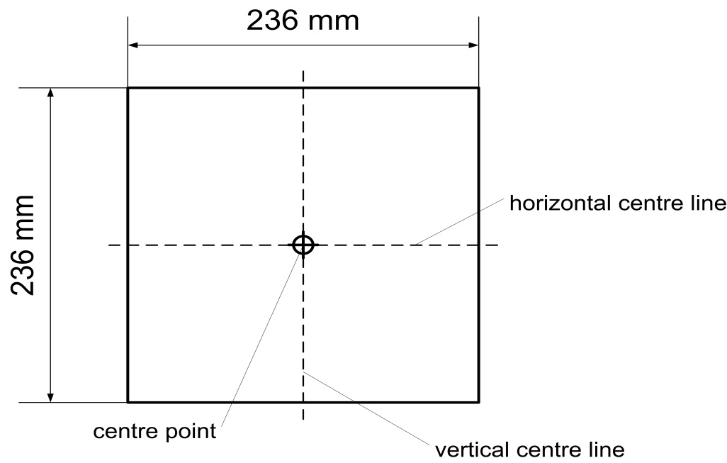

Центральная точка

236 мм

Горизонтальная осевая  
линия

Вертикальная   
осевая линия

Передняя поверхность угломера должна быть плоской.

Центральной точкой является точка пересечения вертикальной и горизонтальной осевых линий на передней поверхности.

Рис. 5C  
**Определение угла бампера с помощью угломера (место выбрано произвольно)**

**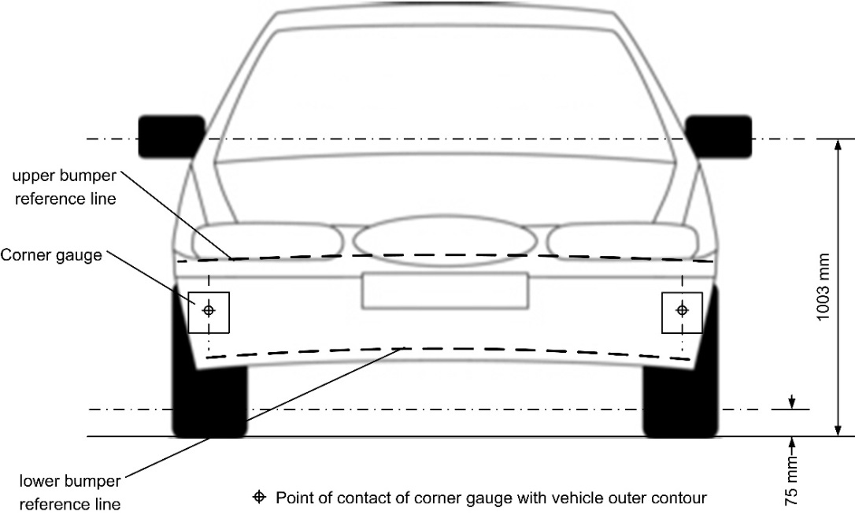**

Нижняя   
контрольная линия   
бампера

75 мм

1 003 мм

Точка контакта угломера и внешнего   
контура транспортного средства

Верхняя   
контрольная линия   
бампера

Угломер

Рис. 5D  
**Определение зоны испытания бампера (следует иметь в виду, что угломер необходимо перемещать в вертикальном и горизонтальном направлениях таким образом, чтобы он касался внешнего контура/передней облицовки транспортного средства)**

**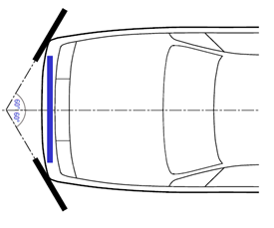**"

*Рис. 6* изменить следующим образом:

"Рис. 6  
**Точка удара и расчетная точка (см. пункты 3.20 и 3.28)**

…"

*Рис. 7* изменить следующим образом:

"Рис. 7  
**Контрольная линия нижней части бампера, LBRL (см. пункт 3.22)**

…"

*Рис. 8* изменить следующим образом:

"Рис. 8  
**Боковая контрольная линия (см. пункт 3.27)**

…"

*Рис. 9* изменить следующим образом:

"Рис. 9  
**Контрольная линия верхней части бампера, UBRL (см. пункт 3.30)**

…"

*Рис. 10* изменить следующим образом:

"Рис. 10  
**Измерение дуги охвата (см. пункт 3.31)**

…"

*Пункт 5.1.1* изменить следующим образом:

"5.1.1 При проведении испытания в соответствии с пунктом 7.1.1 (испытание бампера с помощью гибкой модели нижней части ноги) абсолютное значение максимального динамического растяжения внутренней боковой связки в колене не должно превышать 22 мм и максимальное динамическое растяжение передней и задней крестообразной связки не должно превышать 13 мм. Абсолютное значение динамических изгибающих моментов в голени не должно превышать 340 Нм. Кроме того, изготовитель может указать значение испытательной ширины бампера не более 264 мм в целом, если абсолютное значение изгибающего момента в голени не превышает 380 Нм. Любая Договаривающаяся сторона может ограничить применение требования в отношении зоны изъятия в своем внутреннем законодательстве, если она решит, что такое ограничение является целесообразным.

*Пункт 6.3.1.1*, включить новую сноску 2 и изменить текст следующим образом:

"6.3.1.1 Испытание с использованием ударного элемента в виде гибкой модели нижней части ноги:

Ударный элемент в виде гибкой модели нижней части ноги состоит из имитирующих мягкие ткани и кожу материалов, гибких длинных костных сегментов (моделирующих бедро и голень) и коленного шарнира, как показано на рис. 12[[3]](#footnote-3).

Общая масса собранного ударного элемента составляет   
13,2 ± 0,4 кг. Размеры полностью собранного ударного элемента указаны на рис. 12, причем они измеряются по вертикальной осевой линии.

Кронштейны, блоки, протекторы, соединительные детали и т. п., прикрепляемые к ударному элементу в целях катапультирования и/или защиты, могут выходить за пределы размеров и допусков, показанных на рис. 12 и 13".

*Пункты 6.3.1.1.1–6.3.1.1.7.2* изменить следующим образом:

"6.3.1.1.1 Форма поперечного сечения основных сегментов бедра, основных сегментов голени и их ударных поверхностей определены на рис. 13 а).

6.3.1.1.2 Форма поперечного сечения коленного шарнира и его ударная поверхность определены на рисунке 13 b).

6.3.1.1.3Массы бедра и голени без имитирующих мягкие ткани и кожу материалов, включая соединительные детали коленного шарнира, составляют соответственно 2,46 ± 0,12 кг и 2,64 ± 0,13 кг. Масса коленного шарнира без имитирующих мягкие ткани и кожу материалов составляет 4,28 ± 0,21 кг. Общая масса бедра, коленного шарнира и голени без имитирующих мягкие ткани и кожу материалов составляет 9,38 ± 0,3 кг. Винты, при помощи которых к колену крепятся бедра и голени, являются составной частью колена.

Центры тяжести бедра и голени без имитирующих мягкие ткани и кожу материалов, включая соединительные детали коленного шарнира, обозначены на рис. 12. Центр тяжести коленного шарнира обозначен на рис. 12.

Момент инерции бедра и голени без имитирующих мягкие ткани и кожу материалов, включая соединительные детали, вставленные в коленный шарнир, вокруг оси Х, проходящей через соответствующий центр тяжести, составляет соответственно 0,0339 ± 0,0016 кгм² и 0,0486 ± 0,0023 кгм². Момент инерции коленного шарнира вокруг оси Х, проходящей через соответствующий центр тяжести, составляет 0,0180 ± 0,0009 кгм².

6.3.1.1.4Для каждого испытания ударный элемент (бедро, коленный шарнир и голень без имитирующих мягкие ткани и кожу материалов) покрывают имитирующими мягкие ткани и кожу материалами в виде синтетических резиновых листов (R1, R2) и неопреновых листов (N1F, N2F, N1T, N2T, N3), как показано на рис. 14. Размер листов должен быть в пределах требований, предусмотренных на рис. 14. Листы должны иметь характеристики компрессии,показанные на рис. 15. Характеристики компрессии проверяют с помощью материала из той же партии, что и листы, используемые для имитирующих мягкие ткани и кожу материалов ударного элемента.

6.3.1.1.5Все компоненты ударного элемента хранятся в течение достаточного времени в зоне с регулируемыми условиями при стабилизированной температуре 20 ± 4 °С до изъятия ударного элемента для испытания. После изъятия ударного элемента из зоны хранения он не должен находиться в условиях, которые отличались бы от условий, созданных в зоне испытания, как определено в пункте 6.1.1.

6.3.1.1.6 Приборы, устанавливаемые в модели нижней части ноги

6.3.1.1.6.1 В голени устанавливают четыре датчика для измерения изгибающих моментов в различных местах голени.

В бедре устанавливают три датчика для измерения изгибающих моментов бедра. Места размещения каждого из датчиков указаны на рис. 16.

6.3.1.1.6.2 В коленном шарнире устанавливают три датчика для измерения растяжения внутренней боковой связки (ВБС), передней крестообразной связки (ПКС) и задней крестообразной связки (ЗКС). Участки размещения каждого датчика, на которых проводят измерения, показаны на рис. 16. Участки, на которых проводят измерения, должны находиться в пределах ±4 мм по оси Х от центра коленного шарнира.

6.3.1.1.6.3 Уровень срабатывания всех датчиков по классу канала частотных характеристик (КЧХ), определенному в стандарте ISO 6487:2002, должен составлять 180. Уровень срабатывания по классу канала частотных характеристик (КЧХ), определенному в стандарте ISO 6487:2002, должен составлять 30 мм для растяжений коленных связок и 400 Нм для изгибающих моментов голени и бедра. Это не предусматривает необходимости физического удлинения или изгиба самого ударного элемента до этих значений.

6.3.1.1.6.4 Определение всех пиковых изгибающих моментов голени и растяжений связок ударного элемента в виде гибкой модели нижней части ноги ограничивается интервалом оценки (ИО), определение которого приведено в пункте 3.24.

6.3.1.1.7 Сертификация ударного элемента в виде гибкой модели нижней части ноги

6.3.1.1.7.1 Ударный элемент в виде модели нижней части ноги должен удовлетворять требованиям эффективности, указанным в пункте 8.

6.3.1.1.7.2 Ударный элемент сертифицируют с помощью двух нижеследующих сертификационных испытаний. Во-первых, перед началом серии испытаний транспортного средства проводят сертификацию в соответствии с испытательной процедурой обратной сертификации (ОС), предусмотренной в пункте 8.1.3. Во-вторых, максимум через 10 испытаний транспортного средства проводится сертификация в соответствии с испытательной процедурой маятниковой сертификации (МС), предусмотренной в пункте 8.1.2. Далее сертификационные испытания проводят уже в следующей последовательности: ОС − МС − МС − ОС − МС − МС и т. д., причем между двумя сертификациями проводится не более 10 испытаний.

Кроме того, ударный элемент сертифицируют в соответствии с процедурами, предусмотренными в пункте 8.1, не реже одного раза в год".

*Рис. 12* исключить.

*Включить* следующие *новые рис. 12–16*:

"Рис. 12

**Ударный элемент в виде гибкой модели нижней части ноги:**  
**размеры и участки, на которых расположены центры тяжести бедра,   
коленного шарнира и голени (вид сбоку)**

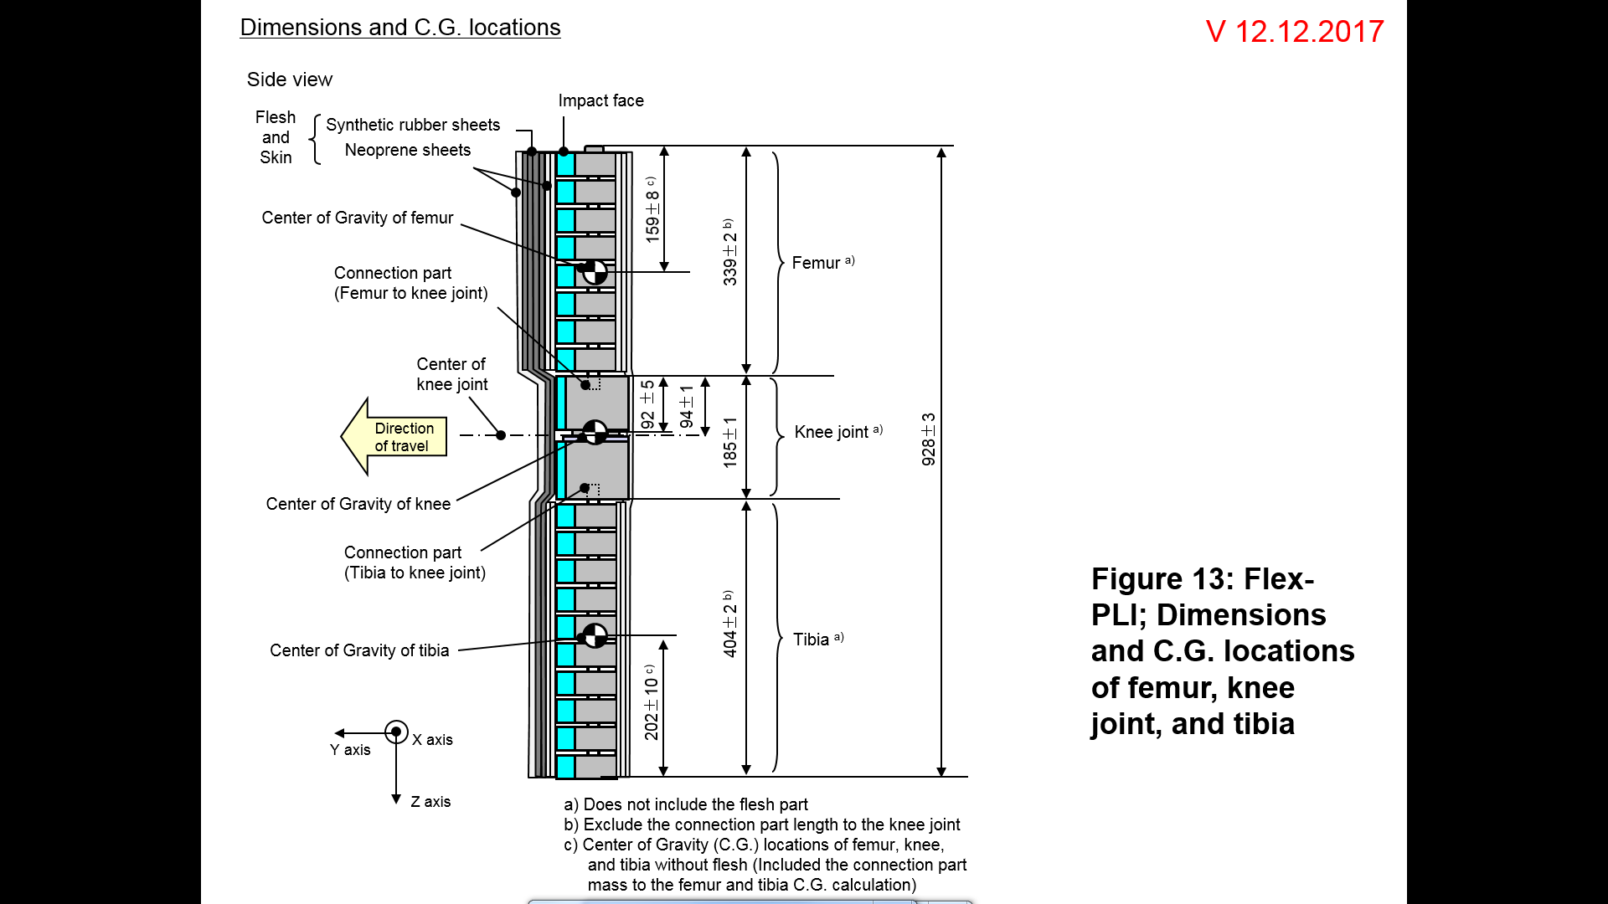

Центр тяжести бедра

Ударная поверхность

Ударная поверхность

Ударная поверхность

Голеньа)

Коленный шарнира)

Бедроа)

Ось Z

Ось Y

Ось X

Центр тяжести голени

Соединительная деталь (соединяющая голень с коленным шарниром)

Центр тяжести колена

Направление движения

a) Не включая мягкие ткани

b) Исключая длину соединительной детали коленного шарнира

c) Участки, на которых расположены центры   
тяжести (ТЦ) бедра, колена и голени без мягких   
тканей (включая расчет ЦТ массы соединительной   
детали бедра и голени)

Центр коленного шарнира

Соединительная деталь   
(соединяющая бедро   
с коленным шарниром)

Ударная поверхность

Синтетические   
резиновые листы

Неопреновые листы

Мягкие ткани и кожа

Вид сбоку

Все размеры приведены в миллиметрах (мм)

Рис. 13  
Ударный элемент в виде гибкой модели нижней части ноги:   
схема и размеры бедра, голени и колена (вид сверху, основные части тела)

**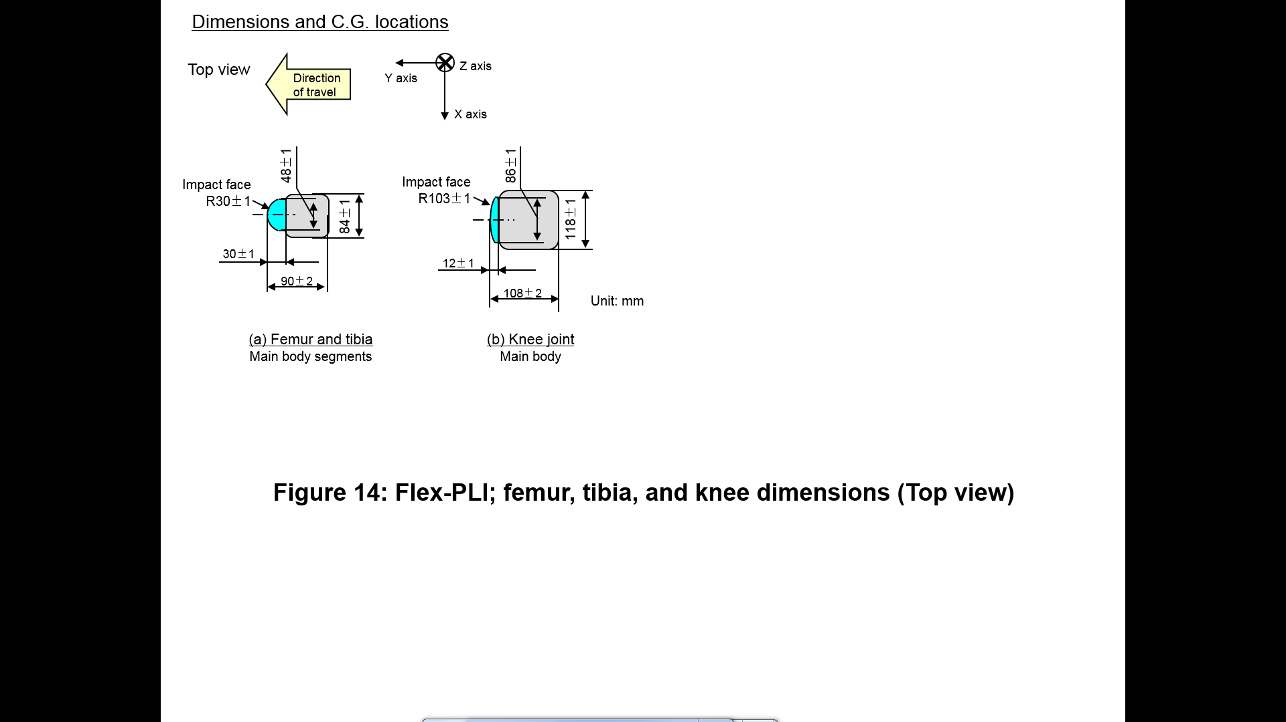**

Ударная   
поверхность

Направление движения

Ось Z

Ось X

Ось Y

Ударная   
поверхность

Единица  
измерения: мм

b) Коленный шарнир  
Корпус

a) Бедро и голень  
Основные части тела

Вид сверху

Рис. 14

**Ударный элемент в виде гибкой модели ноги: размеры элементов,   
изготовленных с использованием имитирующих мягкие ткани и кожу   
материалов**

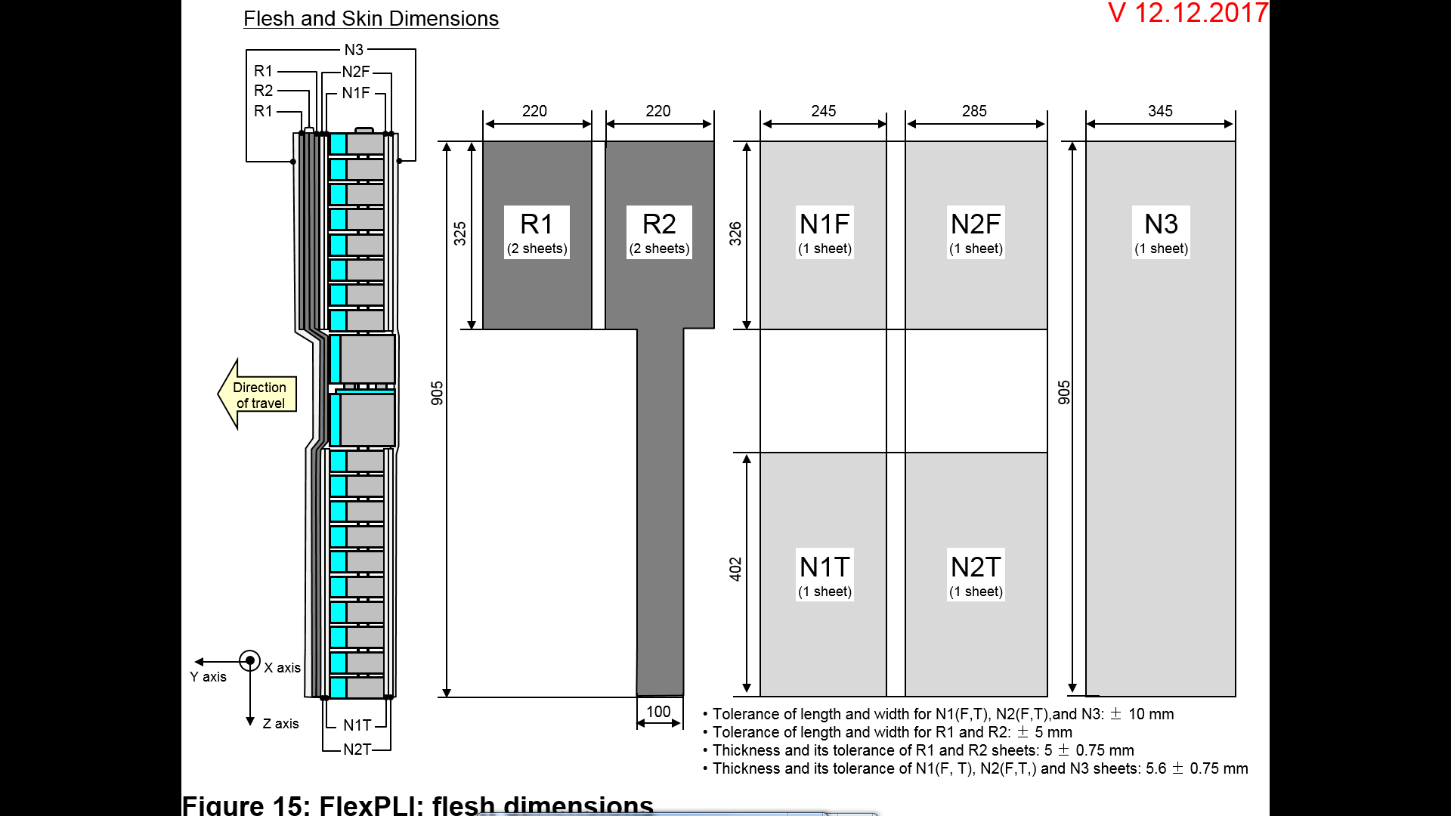

Направление движения

• Допуск по длине и ширине для N1(F, T), N2 (F, T) и N3:± 10 мм

• Допуск по длине и ширине для R1 и R2: ±5 мм

• Толщина и допуск по ней для листов R1 и R2: 5 ± 0,75 мм

• Толщина и допуск по ней для листов N1(F, T), N2 (F, T)   
и N3: 5,6 ± 0,75 мм

**Ось X**

**Ось Z**

**Ось Y**

• Допуск по длине и ширине для N1(F, T), N2 (F, T) и N3:± 10 мм

• Допуск по длине и ширине для R1 и R2: ±5 мм

• Толщина и допуск по ней для листов R1 и R2: 5 ± 0,75 мм

• Толщина и допуск по ней для листов N1(F, T), N2 (F, T) и N3: 5,6 ± 0,75 мм

N2T

(1 лист)

N1T

(1 лист)

N1F

(1 лист)

N3

(1 лист)

N2F

(1 лист)

R2

(2 листа)

R1

(2 листа)

Рис. 15

**Ударный элемент в виде гибкой модели ноги: характеристики компрессии элементов, изготовленных с использованием имитирующих мягкие ткани и кожу материалов**

а) Синтетические резиновые листы



b) Неопреновые листы

****

Напряжение (МПа)

Деформация

НИЖНИЙ ПРЕДЕЛ

ВЕРХНИЙ ПРЕДЕЛ

Рис. 16  
Ударный элемент в виде гибкой модели нижней части ноги: размещение датчиков

Центр узла коленного шарнира   
без ударной поверхности

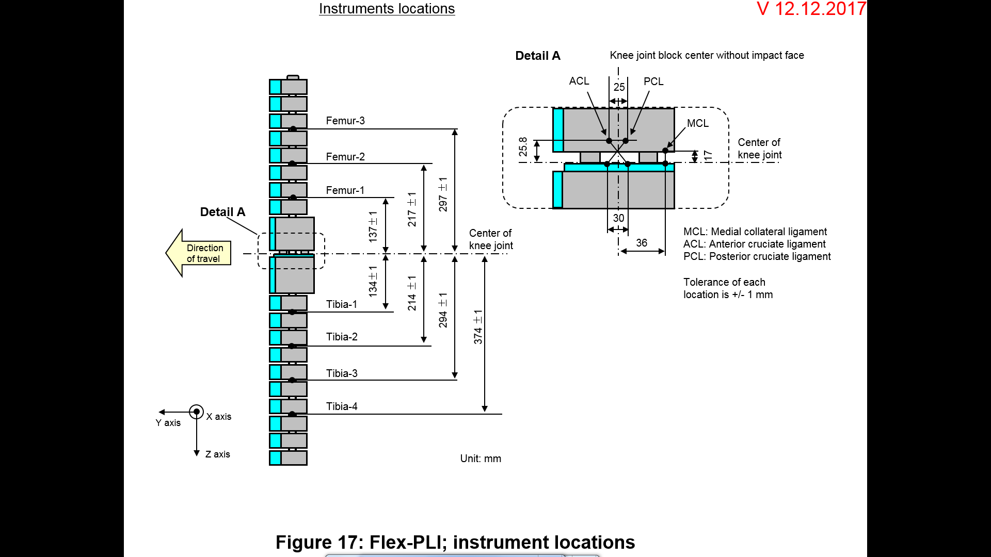"

Направление движения

25,8

Единица измерения: мм

Ось Y

Центр коленного шарнира

Голень-3

Голень-4

Голень-2

Голень-1

Бедро-2

Центр   
коленного   
шарнира

ЗКС

Ось X

Ось Z

**Деталь А**

Бедро-1

Бедро-3

**Деталь А**

ПКС

ВБС

ВБС: Внутренняя боковая связка

ПКС: Передняя крестообразная   
связка

ЗКС: Задняя крестообразная   
связка

Допуск для каждого размещения   
составляет ±1 мм

*Пункт 6.3.1.2* изменить следующим образом:

"6.3.1.2 …покрытым пенопластом со стороны удара и иметь длину 350 ± 5 мм (см. рис. 17)".

*Пункт 6.3.1.2.9.1* изменить следующим образом:

"6.3.1.2.9.1 …в трех положениях, как показано на рис. 17, каждый из которых отрегулирован на отдельный канал частоты…".

*Пункт 6.3.1.2.9.2* изменить следующим образом:

"6.3.1.2.9.2 …на расстоянии 50 мм с каждой стороны от центровой линии (см. рис. 17)".

*Рис. 13 (прежний)*, изменить нумерацию на 17.

*Пункт 6.3.2.1* изменить следующим образом:

"6.3.2.1 Ударный элемент в виде модели головы ребенка (см. рис. 18)

Ударный элемент……….".

*Пункт 6.3.2.1.1* изменить следующим образом:

"6.3.2.1.1 …ось была перпендикулярна установленной поверхности стороне A (см. рис. 18), а его…".

*Рис. 14 (прежний)*, изменить нумерацию на 18.

*Пункт 6.3.2.2* изменить следующим образом*:*

"6.3.2.2 Ударный элемент в виде головы взрослого (см. рис. 19)

Ударный элемент… как показано на рис. 19. Масса…".

*Рис. 15 (прежний)*, изменить нумерацию на 19.

*Пункт 6.3.2.2.1* изменить следующим образом:

"6.3.2.2.1 …перпендикулярна установочной стороне А (см. рис. 19), а его…".

*Пункты 7.1.1–7.1.1.3.2* изменить следующим образом:

"7.1.1Процедура испытания бампера с использованием ударного элемента в виде гибкоймодели нижней части ноги:

Каждое испытание производится в течение двух часов с того момента, когда ударный элемент, подлежащий использованию, изымается из зоны хранения с регулируемыми условиями".

7.1.1.1 Выбранные расчетные точки должны располагаться в зоне испытания бампера.

7.1.1.2Направление вектора скорости удара должно находиться в горизонтальной плоскости параллельно продольной вертикальной плоскости транспортного средства. Допуск на направление вектора скорости в горизонтальной плоскости и продольной плоскости должен составлять ±2° в момент первого контакта. Ось ударного элемента должна быть перпендикулярна горизонтальной плоскости с допуском угла крена и уклона ±2° в боковой и продольной плоскости. Горизонтальная, продольная и боковая плоскости должны быть взамоперпендикулярны (см. рис. 20).

7.1.1.3Нижняя часть ударного элемента (без деталей, необходимых для целей катапультирования и/или защиты) должна находиться на высоте 75 мм над контрольной плоскостью грунта в момент первого контакта с бампером (см. рис. 21) с допуском ±10 мм. При регулировке системы приведения в движение по высоте делается допуск на воздействие силы тяжести в период "свободного полета" ударного элемента.

7.1.1.3.1Ударный элемент в виде модели нижней части ноги, используемый для испытания бампера, должен находиться в момент удара в состоянии "свободного полета". Ударный элемент должен перейти в состояние "свободного полета" на таком расстоянии от транспортного средства, чтобы результаты испытания не подвергались воздействию в результате контакта ударного элемента с системой приведения в движение в момент отскока ударного элемента.

Ударный элемент может приводиться в движение любыми методами, которые, согласно приведенным доказательствам, удовлетворяют требованиям испытания.

7.1.1.3.2В момент первого контакта ударный элемент должен иметь заданную ориентацию по отношению к его вертикальной оси, способствующую правильному срабатыванию коленного шарнира, с допуском угла рыскания ±5° (см. рис. 20)".

*Рис. 16 и 17 (прежние),* изменить нумерацию на 20 и 21, а текст следующим образом:

"Рис. 20  
Допуски на углы первого удара, производимого ударным элементом в виде гибкой модели нижней части ноги…

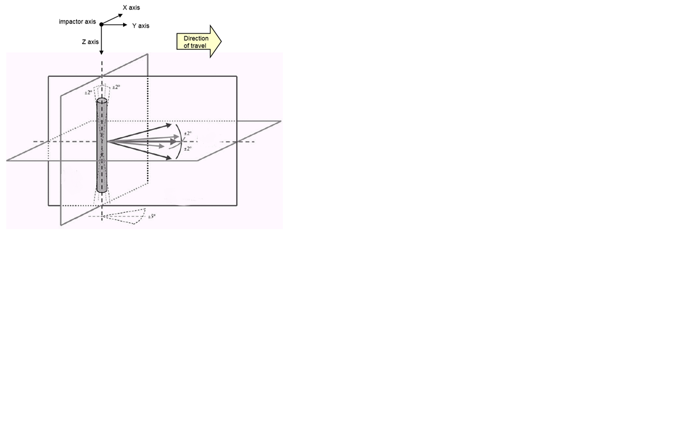

Направление движения

продольная плоскость

боковая   
плоскость

горизонтальная плоскость

Ось ударного элемента

Ось Z

Ось Х

Ось Y

Рис. 21   
**Испытания бампера с помощью гибкой модели нижней части ноги для   
транспортного средства в сборе в нормальном положении для движения (слева) и для части кузова, установленной на подставке (справа) (см. пункт 7.1.1.3)**

"

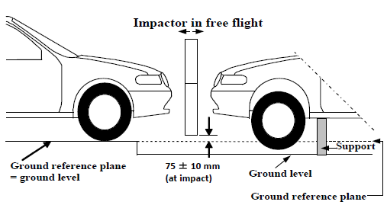

**Ударный элемент в состоянии "свободного полета"**

**Подставка**

**Контрольная плоскость**

**грунта − уровень грунта**

**Уровень грунта**

**Контрольная плоскость грунта**

**75** **± 10** **мм**

**(в момент удара)**

*Включить новые пункты 7.1.1.5 и 7.1.1.6* следующего содержания:

"7.1.1.5 Изгибающие моменты голени не должны превышать ±15 Нм в интервале оценки, равном 30 мс, непосредственно перед ударом.

7.1.1.6 Перед началом испытания/до фазы ускорения производят корректировку смещения в отношении ударного элемента в виде гибкой модели нижней части ноги в состоянии покоя".

*Пункт 7.3.1* изменить следующим образом:

"7.3.1 Испытания проводятся на фронтальной конструкции, ограниченной контуром, определенным в пункте 3.13...".

*Пункт 7.4.4* изменить следующим образом:

"7.4.4 Скорость модели головы в момент удара должна составлять   
9,7 ± 0,2 м/с".

*Пункты 8.1–8.1.2.4.2* изменить следующим образом:

"8.1 Сертификация ударного элемента в видегибкой модели нижней части ноги

8.1.1 Статические сертификационные испытания

8.1.1.1 Бедро и голень ударного элемента в виде гибкой модели нижней части ноги должны удовлетворять требованиям, указанным в пункте 8.1.1.2, при испытании в соответствии с пунктом 8.1.1.4. Коленный шарнир ударного элемента в виде гибкой модели нижней части ноги должен удовлетворять требованиям, указанным в пункте 8.1.1.3, при испытании в соответствии с пунктом 8.1.1.5. Стабилизированная температура ударного элемента в ходе сертификационных испытаний должна составлять 20 ± 2 °C.

Уровень срабатывания по классу КАХ, определенному в стандарте ISO 6487:2002, должен составлять 30 мм для растяжений коленных связок и 4 кН для прилагаемой внешней нагрузки. В случае этих испытаний допускается использование фильтрации низких частот на соответствующей частоте для устранения шума более высокойчастоты без существенного искажения результатов измерения уровня срабатывания ударного элемента.

8.1.1.2Когда на бедро и голень ударного элемента без имитирующих мягкие ткани и кожу материалов действует сила изгиба в соответствии с пунктом 8.1.1.4, момент приложения силы и образовавшийся прогиб в центре бедра и голени (Mc и Dc) должны находиться в пределах коридоров, показанных на рис. 22.

8.1.1.3 Когда на коленный шарнир ударного элемента без имитирующих мягкие ткани и кожу материалов действует сила изгиба в соответствии с пунктом 8.1.1.5, растяжения ВБС, ПКС и ЗКС и момент приложения силы изгиба или прилагаемая сила в центре коленного шарнира (Mc или Fc) должны находиться в пределах коридоров, показанных на рис. 23.

8.1.1.4 Края бедра и голени (несгибающиеся части) без имитирующих мягкие ткани и кожу материалов прочно закрепляют на опоре, как показано на рис. 24 и рис. 25. Ось Y ударного элемента должна быть параллельна оси нагрузки в пределах допуска 180 ± 2°. Для получения повторяемой нагрузки под каждую опору помещают пластмассовые подушки из политетрафторэтилена (ПТФЭ) с низким коэффициентом трения (см. рис. 24 и рис. 25).

Центр силы, вызывающей нагрузку, должен приходиться на центр бедра и голени по оси Z в пределах допуска ±2 мм. Прилагаемую силу увеличивают таким образом, чтобы поддерживать скорость прогиба на уровне 10–100 мм/мин до тех пор, пока изгибающий момент в центральной части (Mc) бедра или голени не достигнет 380 Нм.

8.1.1.5 Концы коленного шарнира без имитирующих мягкие ткани и кожу материалов прочно закрепляют на опоре, как показано на рис. 26. Ось Y ударного элемента должна быть параллельна оси нагрузки в пределах допуска ±2°. Для получения повторяемой нагрузки под каждую опору помещают пластмассовые подушки из политетрафторэтилена (ПТФЭ) с низким коэффициентом трения (см. рис. 26). Во избежание повреждения ударного элемента под нагрузочными салазками помещают неопреновый лист, а ударную поверхность коленного шарнира, изображенную на рис. 26, демонтируют. Неопреновый лист, используемый в этом испытании, должен иметь характеристики компрессии, приведенные на рис. 15.

Центр силы, вызывающей нагрузку, должен приходиться на центр коленного шарнира по оси Z в пределах допуска ±2 мм (см. рис. 12). Внешнюю нагрузку увеличивают таким образом, чтобы поддерживать скорость прогиба на уровне 10–100 мм/мин до тех пор, пока изгибающий момент в центральной части коленного шарнира (Mc) не достигнет 400 Нм.

8.1.2Динамические сертификационные испытания (маятниковые испытания)

8.1.2.1 Сборный ударный элемент в виде гибкоймодели нижней части ногидолжен удовлетворять требованиям, указанным в пункте 8.1.2.3, если он испытывается в соответствии с пунктом 8.1.2.4.

8.1.2.2 Сертификация

8.1.2.2.1 Во время испытания на сертификацию температуру в помещении для испытания стабилизируют на уровне 20 ± 2 °C.

8.1.2.2.2 Во время сертификации измеряют температуру в зоне сертификации, которую регистрируют в протоколе сертификации.

8.1.2.3 Требования

8.1.2.3.1 Когда ударный элемент в виде гибкой модели нижней части ноги используют для испытания в соответствии с пунктом 8.1.2.4, абсолютное значение максимального изгибающего момента голени должно составлять:

a) голень-1: 235 Нм ≤ 272 Нм;

b) голень-2: 187 Нм ≤ 219 Нм;

c) голень-3: 139 Нм ≤ 166 Нм;

d) голень-4: 90 Нм ≤ 111 Нм.

Абсолютное значение максимального растяжения должно составлять:

a) ВБС: 20,5 мм ≤ 24,0 мм;

b) ПКС: 8,0 мм ≤ 10,5 мм;

с) ЗКС: 3,5 мм ≤ 5,0 мм.

В случае всех этих значений максимального изгибающего момента и максимального растяжения используют показания, зарегистрированные в промежуток времени между моментом начального соударения и 200 мс после момента соударения.

8.1.2.3.2Уровень срабатывания всех датчиков по классу КЧХ, определенному в стандарте ISO 6487:2002, должен составлять 180. Уровень срабатывания по классу КАХ, определенному в стандарте ISO 6487:2002, должен составлять 30 мм для растяжений коленных связок и 400 Нм для изгибающих моментов голени. Это не предусматривает необходимости физического удлинения или изгиба самого ударного элемента до этих значений.

8.1.2.4 Процедура испытания

8.1.2.4.1Ударный элемент в виде гибкой модели нижней части ноги, включая имитирующие мягкие ткани и кожу материалы, подвешивают на стенде для проведения динамического испытания на сертификацию под углом 15 ± 1° вверх по отношению к горизонтальной плоскости, как показано на рис. 27. Ударный элемент высвобождается из подвешенного положения и свободно падает на шарнирное соединение испытательного стенда, как показано на рис. 27.

8.1.2.4.2Центр коленного шарнира ударного элемента должен находиться на 30 мм ± 1 мм ниже нижней линии стопорного бруса, а ударная поверхность голени без имитирующих мягкие ткани и кожу материалов должна находиться на расстоянии 13 мм ± 2 мм от переднего верхнего края стопорного бруса, когда ударный элемент свободно висит, как показано на рис. 27".

*Пункты 8.1.2.4.3–8.1.2.4.5* исключить.

*Включить* следующие *новые пункты 8.1.3–8.1.3.4.4* *и* следующие *новые рис*. *22–28*:

"8.1.3 Динамические сертификационные испытания (обратные испытания)

8.1.3.1 Сборный ударный элемент в виде гибкой модели нижней части ноги должен удовлетворять требованиям, указанным в пункте 8.1.3.3, если он испытывается в соответствии с пунктом 8.1.3.4.

8.1.3.2 Сертификация

8.1.3.2.1 Во время испытания на сертификацию температуру в помещении для испытания стабилизируют на уровне 20 ± 2 °C.

8.1.3.2.3 Во время сертификации измеряют температуру в зоне сертификации, которую регистрируют в протоколе сертификации.

8.1.3.3 Требования

8.1.3.3.1 Когда ударный элемент в виде гибкой модели нижней части ноги используют для испытания в соответствии с пунктом 8.1.3.4, абсолютное значение максимального изгибающего момента голени должно составлять:

а) голень-1: 230 Нм ≤ 272 Нм;

b) голень-2: 210 Нм ≤ 252 Нм;

c) голень-3: 166 Нм ≤ 192 Нм;

d) голень-4: 93 Нм ≤ 108 Нм.

Абсолютное значение максимального растяжения должно составлять:

a) ВБС: 17,0 мм ≤ 21,0 мм;

b) ПКС: 8,0 мм ≤ 10,0 мм;

с) ЗКС: 4,0 мм ≤ 6,0 мм.

В случае всех этих значений максимального изгибающего момента и максимального растяжения используют показания, зарегистрированные в промежуток времени между моментом начального соударения и 50 мс после момента соударения.

8.1.3.3.2 Уровень срабатывания всех датчиков по классу КЧХ, определенному в стандарте ISO 6487:2002, должен составлять 180. Уровень срабатывания по классу КАХ, определенному в стандарте ISO 6487:2002, должен составлять 30 мм для растяжений коленных связок и 400 Нм для изгибающих моментов голени.

8.1.3.4 Процедура испытания

8.1.3.4.1 Сборный ударный элемент в виде гибкой модели нижней части ноги (с имитирующими мягкие ткани и кожу материалами) свободно подвешивают вертикально на испытательном стенде, как показано на рис. 28. Затем он соударяется с верхним краем линейно направляемого ячеистого алюминиевого ударного элемента, покрытого тонкой бумажной тканью максимальной толщиной 1 мм, при скорости удара 11,1 ± 0,2 м/с. Модель ноги должна перейти в состояние "свободного полета" в течение 10 мс после первого соприкосновения с ячеистым ударным элементом.

8.1.3.4.2 Ячеистый ударный элемент, изготовленный из сплава 5052, который крепится в передней части салазочного устройства, имеет ширину   
200 мм ± 5 мм, высоту 160 мм ± 5 мм, глубину 60 мм ± 2 мм и прочность на раздавливание, равную 517,1 кПа ± 10% (75 фунтов силы на кв. дюйм (фунт-сила/дюйм2) ± 10%). Ячеистый ударный элемент состоит из ячеек размером либо 4,76 мм (3/16 дюйма), либо 6,35 мм (1/4 дюйма) с плотностью 32,0 кг/м3 (2,0 фунта силы на куб. фут (фунт-сила/фут3)) для ячейки размером 4,76 мм (3/16 дюйма) или плотностью 36,8 кг/м3 (2,3 фунт-сила/фут3) для ячейки размером 6,35 (1/4 дюйма).

8.1.3.4.3 Верхний край передней части ячеистого ударного элемента должен располагаться на одной линии с жесткой пластиной линейно направляемого ударного элемента. Во время первого соприкосновения верхний край ячеистого ударного элемента должен располагаться на одной линии с центровой линией коленного шарнира в пределах допуска ±2 мм по вертикали. Ячеистый ударный элемент не должен подвергаться деформации до проведения испытания на удар.

8.1.3.4.4 Во время первого соприкосновения угол уклона (вращение вокруг оси Y) ударного элемента в виде гибкой модели нижней части ноги и, следовательно, угол уклона вектора скорости ячеистого ударного элемента должны быть в пределах допуска ±2° по отношению к боковой вертикальной плоскости. Угол крена (вращение вокруг оси Х) ударного элемента в виде гибкой модели нижней части ноги и, следовательно, угол крена ячеистого ударного элемента должны быть в пределах допуска ±2° по отношению к продольной вертикальной плоскости. Угол рыскания (вращение вокруг оси Z) ударного элемента в виде гибкой модели нижней части ноги и, следовательно, угол рыскания вектора скорости ячеистого ударного элемента должны быть в пределах допуска ±2°.

Рис. 22

**Ударный элемент в виде гибкой модели нижней части ноги: коридоры   
требований в отношении бедра и голени при статических   
сертификационных испытаниях (см. пункт 8.1.1.2)**

a) Коридор изгиба бедра



b) Коридор изгиба голени



Рис. 23 **Ударный элемент в виде гибкой модели нижней части ноги: коридоры   
требований в отношении коленного шарнира при статических сертификационных испытаниях (см. пункт 8.1.1.3)**



Рис. 24

**Ударный элемент в виде гибкой модели нижней части ноги:   
испытательная установка для проведения испытания бедра при   
статических сертификационных испытаниях (см. пункт 8.1.1.4)**

354 мм

**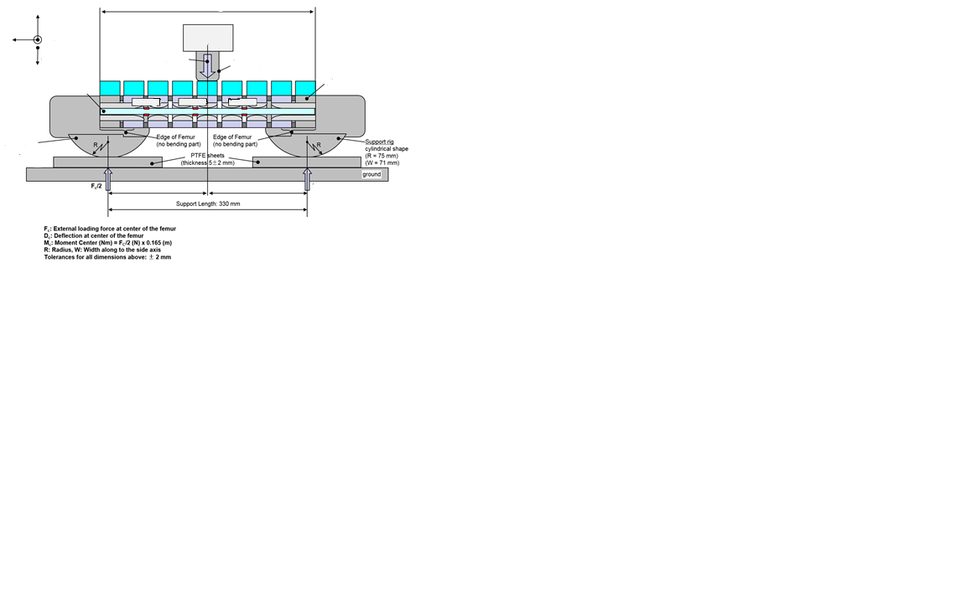**

Край бедра (часть,   
не подверженная изгибу)

Листы ФТПЭ  
(толщина 5 ± 2 мм)

Опора  
цилиндрической формы  
(R = 75 мм)  
W = 71 мм)

Бедро (2)

Сторона коленного шарнира

Датчик нагрузки

Бедро (3)

Бедро (1)

165 мм

165 мм

**Fc: Сила внешней нагрузки в центре бедра  
Dc: Прогиб в центре бедра  
Mc: Центр момента силы (Нм) = Fс/2 (Н) х 0,165 (м)  
R: Радиус; W: Ширина вдоль боковой оси  
Допуски по всем вышеуказанным размерам: ±2 мм**

**Fc, Dc, Mc**

**Fc/2**

**Fc/2**

Бедро в разрезе

Нагрузочные салазки  
плоская поверхность нагружения  
(размер поверхности   
Ø 30 мм)

Опора  
цилиндрической формы  
(R = 75 мм)  
W = 71 мм)

грунт

Длина подставки: 330 мм

Край бедра (часть,   
не подверженная изгибу)

Ось нагрузки

Ось X

Ось Y

Ось Z

Рис. 25

**Ударный элемент в виде гибкой модели нижней части ноги:   
испытательная установка для проведения испытания голени   
при статических сертификационных испытаниях (см. пункт 8.1.1.4)**

434 мм

**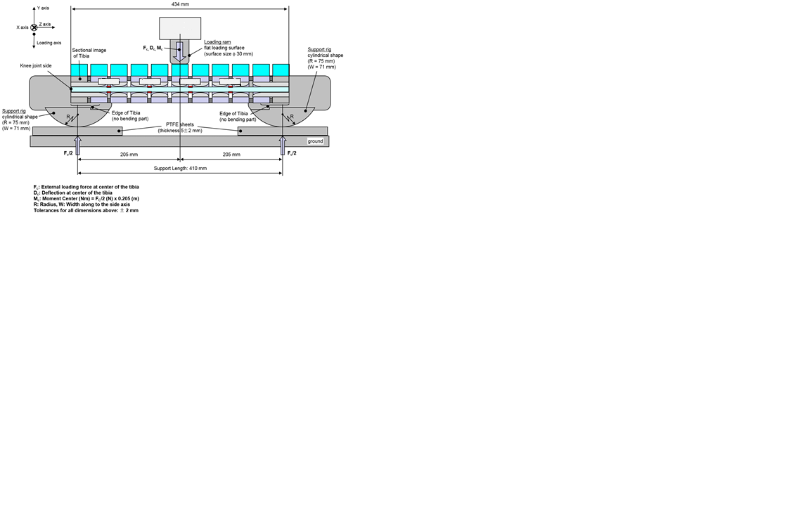**

Край голени (часть, не подверженная изгибу)

грунт

**Fc: Сила внешней нагрузки в центре бедра  
Dc: Прогиб в центре бедра  
Mc: Центр момента силы (Нм) = Fс/2 (Н) х 0,165 (м)  
R: Радиус; W: Ширина вдоль боковой оси  
Допуски по всем вышеуказанным размерам: ±2 мм**

205 мм

205 мм

Длина подставки: 10 мм

Листы ФТПЭ  
(толщина 5 ± 2 мм)

))

Опора  
цилиндрической формы  
(R = 75 мм)  
W = 71 мм)

Край голени (часть,   
не подверженная   
изгибу)



**Fc/2**

Голень в разрезе

Опора  
цилиндрической формы  
(R = 75 мм)  
W = 71 мм)

Сторона коленного   
шарнира

Голень (4)

Нагрузочные салазки  
плоская поверхность нагружения  
(размер поверхности   
Ø 30 мм)

Голень (3)

Голень (2)

Голень (1)

Ось   
нагрузки

Ось Х

Ось Z

Ось Y

**Fc, Dc, Mc**

Датчик нагрузки

Рис. 26

**Ударный элемент в виде гибкой модели нижней части ноги:   
испытательная установка для проведения испытания коленного шарнира при статических сертификационных испытаниях (см. пункт 8.1.1.5)**

**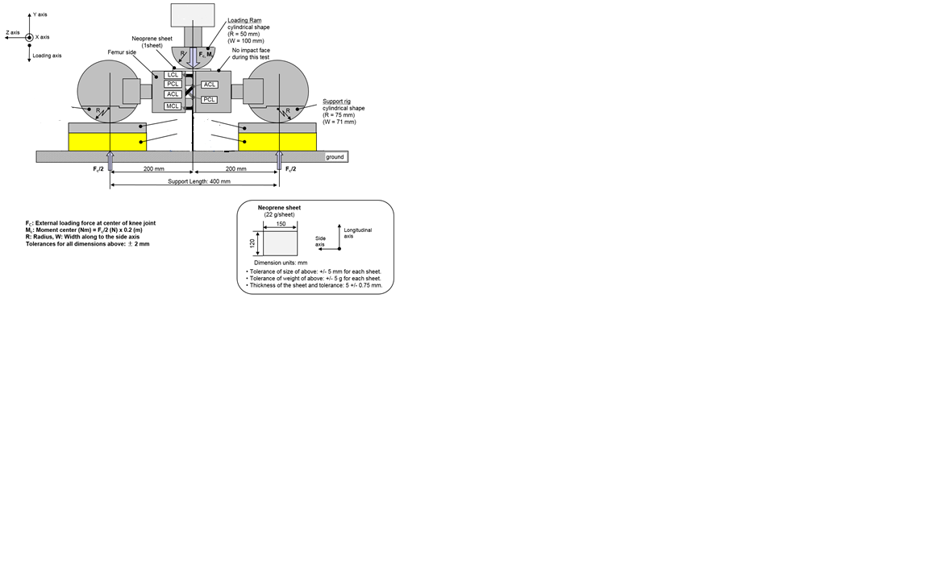**

Неопреновый лист   
(1 лист)

Распорка  
Грунт и коленный шарнир  
 не соприкасаются

Продольная ось

Боковая  
ось

Единица измерения: мм

* Допуск по вышеуказанным размерам:  
  ±5 мм для каждого листа
* Допуск по вышеуказанной массе:  
  ±5 г для каждого листа
* Толщина листа и допуск: 5 ± 0,75 мм

грунт

Длина подставки: 400 мм

200 мм

200 мм

Листы ПТФЭ  
(толщина 5 ± 2 мм)

**Fc/2**

ПКС

ЗКС

ПКС

ВБС

НБС

ЗКС

Неопреновый лист  
(22 г/лист)

**Fc: Сила внешней нагрузки в центре коленного шарнира  
Мс: Центр момента силы (Нм) = Fc/2 (Н) х 0,2 (м)**

**R: Радиус; W: Ширина вдоль боковой оси  
Допуски по всем вышеуказанным размерам: ±2 мм**

Опора  
цилиндрической формы  
(R = 75 мм)  
(W = 71 мм)

Нагрузочные салазки  
цилиндрической формы

(R = 50 мм)  
(W = 100 мм)

Сторона бедра

**Fc/2**

Ось X

Ось нагрузки

Опора  
цилиндрической формы  
(R = 75 мм)  
(W = 71 мм)

Ударной поверхности в ходе этого испытания нет

Датчик  
нагрузки

Ось Z

Ось Y

Рис. 27

**Ударный элемент в виде гибкой модели нижней части ноги: испытательная установка для проведения динамического испытания ударного элемента в виде модели нижней части ноги в целях сертификации (маятниковое испытание,   
см. пункт 8.1.2.4)**



Рис. 28

**Ударный элемент в виде гибкой модели нижней части ноги: испытательная установка для проведения динамического испытания ударного элемента   
в виде модели нижней части ноги в целях сертификации (обратное испытание,   
см. пункт 8.1.3.4)**

**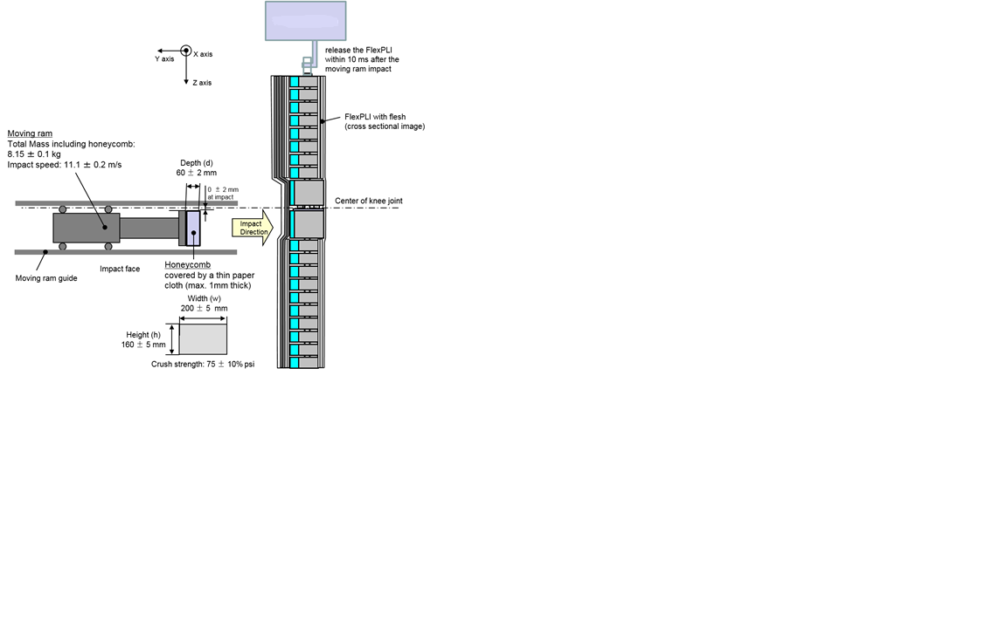**"

Высота (h)  
160 ± 5 мм

Прочность   
на раздавливание  
75 ± 10% фунт-сила/дюйм2

Ось Z

Прочность на раздавливание  
75 ± 10% фунт-сила/дюйм2

Глубина (d)  
60 ± 2 мм

Ширина (w)  
200 ± 5 мм

Направляющая   
салазочного  
устройства

Ударная   
поверхность

Ячеистый ударный элемент, покрытый тонкой бумажной тканью (макс. толщиной 1 мм)

Салазочное устройство

Общая масса, включая ячеистый ударный элемент: 8,15 ± 0,1 кг

Скорость соударения: 11,1 ± 0,2 м/с

0 ± 2 мм  
при соударении

Глубина (d)  
60 ± 2 мм

Направление   
движения

Центр коленного шарнира

Ударный элемент FlexPLI с мягкими тканями   
(в разрезе)

Ось Y

Ось X

высвободить FlexPLI через   
10 мс после соударения   
с салазочным устройством

Система   
подвешивания

*Пункт 8.2.4.6* изменить следующим образом:

"8.2.4.6 …со скоростью 7,1 ± 0,1 м/с до соударения со стационарным маятником, как показано на рис. 29".

*Пункт 8.3.3.1*, изменить нумерацию на 8.4.3.1, а текст следующим образом:

"8.3.3.1 …в виде модели головы подвешивается к установке для сбрасывания, как показано на рис. 30".

*Пункт 8.3.3.3* изменить следующим образом:

"8.3.3.3 …ударного элемента в виде модели головы взрослого, по отношению к вертикали, как показано на рис. 30. Система подвески…".

*Рис. 18–23 (прежние)* исключить.

*Рис. 24–25 (прежние)*, изменить нумерацию на 29–30».

1. \* В соответствии с программой работы Комитета по внутреннему транспорту на 2018–2019 годы (ECE/TRANS/274, пункт 123, и ECE/TRANS/2018/21, направление деятельности 3.1) Всемирный форум будет разрабатывать, согласовывать и обновлять правила в целях улучшения характеристик транспортных средств. Настоящий документ представлен в соответствии с этим мандатом. [↑](#footnote-ref-1)
2. Итоговый доклад ГТО содержится в документах ECE/TRANS/WP.29/GRSP/2011/13 и GRSP‑49-15; рассмотренные документы перечислены в документе GTR9-C-08 о работе учредительного совещания НРГ и имеются в секции «Подгруппа по FlexPLI» первой неофициальной группы по безопасности пешеходов. [↑](#footnote-ref-2)
3. Технические требования, включая подробные чертежи и процедуры сборки/разборки ударного элемента в виде гибкой модели нижней части ноги, указаны в добавлении 3 к Общей резолюции № 1. [↑](#footnote-ref-3)